教育訓練技術コース講座

設備の劣化と検査

=教育研修室=

１．適用範囲
この指針は、供用中の塔槽、反応設備、熱交換器、加熱炉、配管、球形貯槽及び円筒形貯槽の検査概念と非破壊検査法（原理の概念）を述べ保全検査の手引きとするものである。

２．関連標準
(1) 設備検査作業安全標準
(2) 設備の保全検査周期標準
(3) 設備の取替肉厚標準
(4) 各設備の保全検査標準
(5) 各種非破壊検査標準
(6) その他の標準

３．設備の劣化と検査
供用中のすべての設備は、遭遇する条件に応じた劣化をうける。可燃性危険物を取扱う生産設備では事故につながるこの劣化や、これらを引き起す条件を早期に見出し、理解し、解決することが保安を確保し生産計画を維持することになる。
決められた運転期間、設備の安全を保障するという役割りは、設備の基本情報を得る手段という点で、その多くが保全検査にゆだねられており、これを行なうには劣化がどこで生ずるか、劣化度合をどのように測定するか、どの測定器が有効か，どのような原因によるか、検査技術や劣化関連の情報をいかにそしゃくし利用するかなど基礎的な知識をもつことが大変重要である。

４．設備の保全検査
生産設備の劣化には、腐食や磨耗による減肉や割れ及び経時的な材料の特性値の変化（機械的な材料強度の低下）による変形や微視的あるいは巨視的な割れがある。腐食環境は原油中の不純物、例えば有機イオウ化合物、無機塩化物、有機窒素化合物などが蒸留や分解の過程で熱分解または加水分解し、硫化水素、塩化水素、アンモニアやシアンなどに活性化し、これらが互いにあるいはプロセス上必要な各種の副資材と相乗してつくられることがよく知られている。また高温あるいは高温・高圧水素などの環境では材料の組成や組織に変化を生じ、強度低下から変形や割れを生ずる可能性のあることも知られている。一方、実装置ではこれらの不純物を早い段階で系外に排除することや製品や設備に悪影響しない範囲で他物質を添加し活性を下げ、腐食性を緩和するなどの方策を取り、更に必要最小限の高級材料を使用して、残りの環境条件に対応させている。
このような背景をもつ設備の劣化は一般には緩慢に、特別な場合には急速に進行することもある。このことから保全検査は定期的に行なうことが重要で劣化速度あるいは、その変化を確実に掌握し、これによって必要な検査頻度を定め補修、改善あるいは新規製作等、確実な保全工事を行うための時期，即ち設備の寿命予測を正確に行なうことが保全検査の主要な責務である。
以下に設備毎の主要な劣化要因と保全検査の要点を併記するが、これらの概念を背景とした検査は、その責務を最良に行うことを可能にするものである。

4-1 塔槽
4-1-1 精留塔（棚段構造）、吸収塔（充填構造）、抽出塔（回転円板構造）など比較的内部構造物を持つ塔に比べ、供給槽、還流槽、分離槽、沈殿槽などの槽は内部構造物をほとんど持たない。
劣化環境は、装置の種類とこれに伴う運転条件、原料油、副資材、構造などにより一様ではないが塔槽の劣化はほとんどが、腐食支配である。
現在塔槽で問題になっている代表的な腐食系には次のものがある。

(1) 無機塩化物は加水分解し塩酸をつくる。塩酸自身鋼に対し激しい腐食性を持つが硫化水素が次のようなサイクリックな反応をもたらすため腐食は著しく加速される。
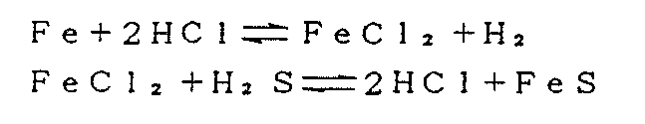

H₂S-HCｌ-H₂0系と呼ぶこの腐食系は、その大部分が水蒸気（ストリッピングスチーム）の露点付近、即ち常圧蒸留装置の常圧蒸留塔々頂部－塔頂配管－塔頂凝縮器－塔頂受槽にあり炭素鋼の激しい減肉にはもとよりオーステナイトステンレス鋼（SUS 316Lなど）でも激しい孔食と応力腐食割れを生ずる。ちなみに常圧蒸留塔銅板において原油中への苛性ソーダ水溶液の注入を行っていない運転で90mm／年を超える腐食率を記録したこともある。もっともこの場合、図１のようにトレーサポートリングの腐食貫孔部や、シートパッキングの劣化消失部からのハイドロカーボンベーパーの吹上げによるエロージョンが大きく作用したものである。
図１；常圧蒸留塔銅板の腐食

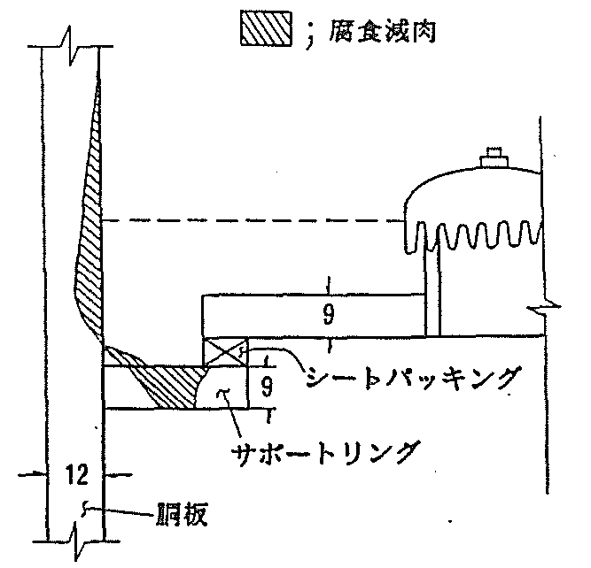
苛性ソーダの注入効果を把握した例（１TOPP．UNIT）ではＨＳＲＧを抜出しライン（炭素鋼）、塔頂テストクーポン（モネル）及び塔頂配管（この配管はNH₃による中和、被膜性防食剤の注入を行なっていた。）で各々74％，88％及び56％の防食率が示され、極めて有効な防食法であることが知られている。図２に苛性ソーダ注入後の肉厚トレンドを示した。
（防食率：[ (注入前腐食率―注入後腐食率)／注入前腐食率 ]×１００）

図２；苛性ソーダの注入効果
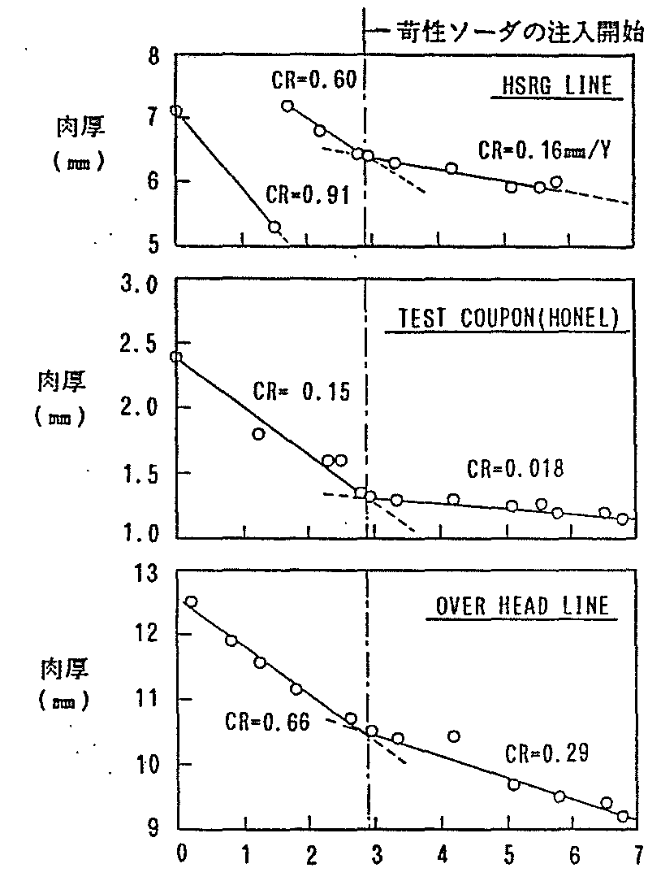
運転時間（×１０⁴）

[ 運転条件 ]
塔頂温度；75℃
塔頂圧力；0.5kg/cm²G
苛性ソーダ注入量；全塩化物当量×1.5
なお、苛性ソーダの注入効果は、熱分解の抑制、酸性腐食媒の中和を計るためであるが次の反応による難分解性のNaCl（300℃で分解するという報告もあるが、通常750℃以上が分解温度といわれる）への転換によるものとされている。

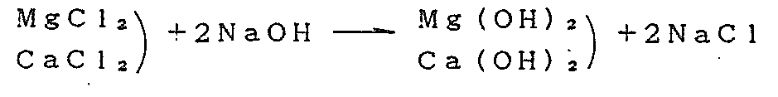

常圧蒸留塔々頂温度は、一般に水蒸気の露点より高い温度で運転されるがこの場合でも、サイドリフラックスや塔頂リフラックス、あるいは保温をもたない管台等で局部的な露点域をつくる可能性のあることや、最近では白油増産を指向することから塔内に露点をもつ運転を行なうことも多いため、この腐食系については重点的な検査を計画することが大切である。
なお、塩化物ことに塩化マグネシュームは、120℃程度から分解を開始するので原油予熱々交においても水分がある場合（乾燥ガスでの塩化水素の腐食作用はほとんどない。）温度条件に応じてこの腐食系が存在する。また硫化物、特にマーカプタンなどは、その分解が230℃程度で活発化し高温腐食等が激しくなることなどを配慮することも重要である。

(2) 常圧蒸留塔々頂系、スタビライザー塔頂系、ガス回収洗浄装置，水素化脱硫反応塔以降など、常温付近でH₂Sを含む系の塔槽では、水の存在下で次の反応で生ずる原子状水素が鋼中へ侵入し、鋼内部の介在物や空隙で分子化集積し膨れ（ハイドロジェンブリスター）や割れを発生させる。
H₂O
Ｆｅ＋Ｈ₂Ｓ→ＦｅＳ＋２[Ｈ]
H₂S-H₂O系と呼ぶこの腐食系には、炭素鋼が多く用いられているので特に残留応力や組織の粗粒化などにより割れ感受性が高くなっている溶接部（特にＰＷＨＴを行なっていないもの）については、特に着目する必要がある。

一般に割れの非発生限界は、硬度：200HBとされるが、硫化水素濃度や応力集中などの条件が重畳する場合、更に安全側の配慮が必要であり原則として定期的な欠陥探傷検査を計画することになる。
水素膨出は特にこれが小径の場合、胴板に平行に照明することで目視で容易に確認することが可能である。この場合、膨出部の有効板厚の測定，膨出部周辺や頂点の割れ発生の有無を精密に検査しなければならない。なお、割れについての用語は次のように分別されている。水素膨出を伴い割れが板厚に平行、階段状に進展する場合を水素誘起割れ（ＨＩＣ；ハイドロジェン インデュースド クラッキング）、板厚に直角に生ずる場合を硫化物応力腐食割れ（ＳＳＣＣ；サルファイド ストレス コロージョン クラッキング）
と呼び、例えば実機で多くみられる水素膨出の頂点が星状に割れているような場合、頂点の割れは膨出によって引張応力が作用していることでＳＳＣＣであり、膨出自体はＨＩＣである。

(3) 塔槽の高温腐食関係では、原油中のナフテン酸{有機酸の総称で酸価即ち油１ｇ中の酸を中和するに要するKOH（mg）（水素化カリウム）で表し、１mgKOH／g以上の場合、270～280℃即ち沸点温度で腐食生成物のつかない噴火口状[低流速]あるいは鱗状[高流速]の腐食を生ずる。}あるいは硫化物による腐食があるが、一般に減圧及び常圧蒸留塔、直脱装置の高温・高圧フラッシュドラム等にはオーステナイトステンレス鋼のオーバレイが施されているため、あまり問題となっていない。しかし、この種の防食対策のない塔、例えばプロパン脱瀝装置のアスファルトミックス フラッシュタワーの炭素鋼製内部構造物では高温硫化物腐食の進行により、補修や取替などの措置を要する例も生じている。

(4) 水素製造装置のCO₂化分離工程では水蒸気の凝縮過程で大きな腐食があるため、塔槽ではオーステナイトステンレス鋼クラッド等が用いられている。湿性炭酸ガス雰囲気はCO₂の溶解の他、塩化物などを含む場合が多いため、ステンレス鋼が鋭敏化している場合には、粒界腐食や応力腐食割れを生ずることも報告されているので（炭素鋼の場合も炭酸塩による応力腐食割れを生ずる）これを配慮した検査を適宜計画することが必要であろう。

(5) 副資材関係では、硫化水素などの吸収剤として用いるＭＥＡ（モノエタノールアミン）や、ＡＤＩＰ（デイソプロパノールアミン）などのアミンと硫化水素やCOなどが共存する環境で、炭素鋼（応力除去焼鈍が行なわれていない溶接部などの高応力部）に応力腐食割れを生ずることが知られている。

当所の塔槽、熱交の銅板や配管では、炭素鋼溶接部（ＬＥＡＮ ＭＥＡ及びＡＤＩＰ系）の割れ事例が数件あり、割れ発生のメカニズム等明確になっていない点もあり、塔槽、熱交及び配管については定期的な割れ探傷検査を行なう必要があると考えられている。
また、中和剤等として用いられる苛性ソーダは、炭素鋼に対し常温では腐食性を持たないが、約90％を超えると全面腐食を生じ、概略、次式で示される温度を超えると応力除去をしていない場合、苛性脆化（応力腐食割れ）を生ずることが知られている。

Ｔ＝１７０－ﾟＢｅ，
（Ｔ；温度（ﾟＦ），ﾟＢｅ；ソーダ溶液濃度）
このほか副資材では、硫酸の腐食性の問題（85％以上の高濃度で38℃以下、流速3m／秒以下の環境では炭素鋼に対しても大きな作用をもたない）や、湿性フルフラールの炭素鋼に対する強い腐食作用が知られている。

4-1-2 塔槽の検査では、応力腐食割れや水素誘起割れが予測される機器に対して非破壊検査法を適用するが、大部分は目視検査と肉厚測定検査であり，次のように行なうのが実際的である。

(1) 腐食や割れを生ずる部位の情報を知る意味から、全体的な発錆状況，腐食生成物や重合物の堆積や詰りの状況、及び内部構造物の脱落，損耗などの全体状況を目視により把握すること。
(2) 異常が察知された部位の損耗の度合、範囲を測定器を用いて定量化すること。
(3) 更に長期的な全体像を得るため、腐食実態に合わせて定める定点の肉厚測定を継続して行なうこと。
(4) 温度・腐食媒などの環境条件と材質を配慮し、割れを探傷するための非破壊検査法を適用すること。

塔槽での主要な検査部位は次の通りである。

検査法 | 検 査 部 位 | 備 考
目視検査 | 腐食生成物等の堆積部‥‥（ドローオフパン、シールパン内の側板、サポートリング周辺の胴板、塔底部、槽底部）  高流速部‥‥（入口ノズル、入口ノズル対向部胴板、ベーン、ホーン）  その他‥‥（デミスター、インナーパイプ、ヒーティングコイル、ライニング） | 腐食減肉、割れ  変形、脱落、詰り
肉厚測定検査 | 目視による異常部の詳細検査  定点計測 | 保温が十分でないノズル、安全弁配管、スタンドパイプ等は定点に含めること
磁粉探傷 | ＨＩＣ、ＳＳＣＣ等の水素脆化が予想される場合の炭素鋼溶接部
染色浸透探傷 | オーステナイトステンレス鋼等の溶接部でＳＣＣが予測されるもの
超音波探傷 | ＨＩＣ等割れや介在物の深さ・範囲等の詳細検査

4-1-3 前述の検査によって確認される劣化については、その劣化速度（腐食率）余寿命を推算し必要な措置を検討することになるが、措置の要否については次のように考えるのが一般的である。
即ち、以後の使用、少なくとも次回開放検査までに安全上および運転性能に支障をきたす問題について補修や改善をすることになる。腐食減肉については、設備の最小肉厚が必要最小肉厚（内圧又は外圧による通常の応力計算のほか、必要に応じ、座屈、風及び地震などの応力計算を行う）を運転中を通じ下まわらないこと、表面に開口した割れは原則として除去すること、また、ＨＩＣのような板厚に平行な割れで耐圧性能に影響しない軽微なものでは有効肉厚が必要最小肉厚以上であるか否かが判断の基準となる。
なお、オーステナイトステンレス鋼（塩化物による応力腐食割れを生ずることが、わかっている場合でも常圧蒸留装置の常圧蒸留塔のように腐食生成物が少ないことであえて採用していることも有る）や、コンクリートライニングなどの被覆材に生ずる割れ、剥離、脱落等の劣化は、耐圧性能に関与していないことから、母材が腐食環境に暴されるか否かで補修の要否を判断する。内部々品の腐食減肉、割れ、変形等の劣化は運転上あるいは構造上（機械的強度）の支障の有無について個々に検討する場合が多い。

4-2 反応設備
4-2-1 反応設備には、単肉あるいは成層構造（C－1/2 Mo、Cr-Mo 鋼等の母材＋TP347ステンレスクラッド又はオーバレイ等）の反応塔と、耐熱鋳鋼管（HK-40、IN-519等）を用いた加熱炉管構造のものがある。
いずれも高温・高圧で運転されるため、材質の劣化に伴う欠陥が発生する場合があり、単に必要肉厚が保障され大きな欠陥がない限り安全であるという取り組みではなく、材料、構造、使用環境などの特性を十分認識し次のことを留意した検査が必要である。なお、高温環境で現われる主な材料の劣化現象は26～27ページに示す通りで加熱炉、反応設備、配管等の検査で考慮すべき問題である。
(1) 脆性破壊
製造時、製作時、あるいは高温長時間使用時の熱履歴、不純物元素の過大含有などによる靭性の低下、遷移温度の高温側移行、引張強さや降伏点の低下が考えられ、特に延性、衝撃値の低下による脆性破壊を配慮しなければならない。低合金鋼の焼戻脆性（2 1/4 Cr-Mo鋼で顕著）は高温（350～580℃）長時間使用で粒界に、P、Sn、Sb、Asの不純物が析出し粒界凝集力が低下する現象と考えられている。鋼中不純物の影響は$\overline{X}$及びJ-Factorで与えられ、これらの値が大きい程脆化感受性が高くなる。供用中の古い材料ほど、
この値が大きいとされており、新たに低合金鋼を使用する場合には、$\overline{X}$及びJ-Factorは次の値を目標として不純物元素の含有量規制を行ない脆化対策としている。

$\overline{X}$＝（１０Ｐ＋５Ｓｂ＋４Ｓｎ＋Ａｓ）・１０^{－2}（PPM）
≦１３（１０目標）
Ｊ＝（Ｓｉ＋Ｍｎ）（Ｐ＋Ｓｎ）・１０⁴（Ｗｔ％）
≦１５０（１２０目標）

また、高温長時間運転では、水素脆化も重大な視点であり、焼戻脆化と相まって非破壊検査による小欠陥の検出が重要である。
この点、ノズル取付部や内部々品の隅肉溶接部など角変化による応力集中部は重要な検査部位である。また、加圧テストでは、低温での脆性破壊に対し、破壊力学的な検討が必要である（加圧時の温度の決定）。

(2) クリープ破壊
高温（400℃以上と考えてよい）長時間使用では、二次炭化物の析出、粗粒化及びボイドの発生から、フィッシャー（微視的な割れ）に連なるクリープ損傷を受ける。クリープが進行すると材料の延性低下、組織変化をともない溶接ボンドまたは熱影響部に割れが発生してくる。この場合も形状的な不連続による応力集中の影響が強いのでノズル及びスカート取付部については、非破壊検査を計画的に適用し、小欠陥を検出・排除することが重要である。

(3) 疲労破壊
定修等が定期的に行なわれるため、加熱～冷却の繰返しによる熱疲労を生ずる可能性がある。厚肉容器の場合、内外面の冷却速度の差による歪みの発生により、また気象条件の影響を受ける保温の継ぎ部では熱疲労（低サイクル疲労）をうける。クリープ損傷や形状的な不連続による応力集中を受ける場合の疲労寿命は低下する。

(4) 腐食
一般的には、高温硫化物等に対し、オーステナイトステンレスクラッド、オーバレイが施されているため、減肉は問題とならない。しかし、オーステナイトステンレス鋼では、硫化物や塩化物による応力腐食割れの発生もある。又、燐酸触媒を用いているポリメリゼーション装置では、燐酸が水と接する場合（定修時等）炭素鋼で激しい腐食減肉を生ずることもある。
材料劣化による損傷事例のうち更新に至った二例を以下に示すが、いずれも事故防止の結び付きや、多大な製作費を要した観点から見て極めて意義深い実績である。

①改質装置反応塔の損傷事例（1 1/4Cr-1/2Mo）
図３；改質装置反応塔の損傷事例（1 1/4Cr-1/2Mo）
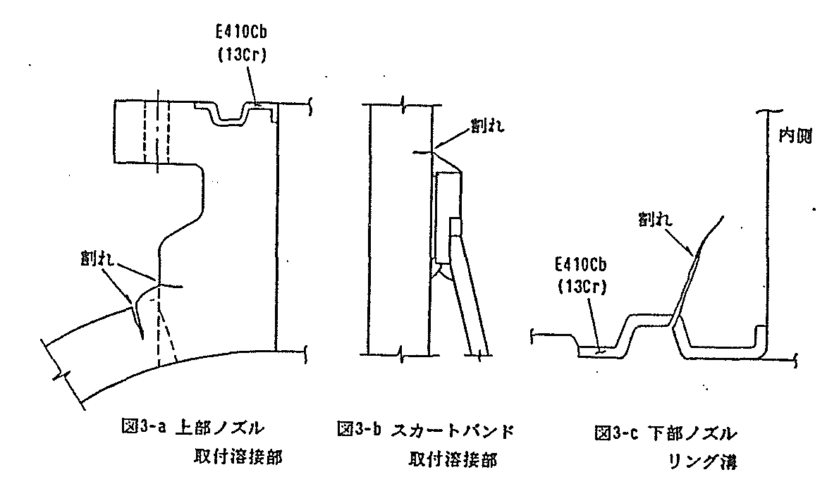
図3-a 及び図3-bは、約65,000時間運転後に探傷された溶接熱影響部の粗粒域に発生した粒界割れで、クリープ損傷によるもの、また図3-cは135,000時間の熱履歴後に脆性破面をもって発生した475脆化（E410Cbに発生）及び水素脆化（母材及びE410Cb共に発生）による脆化破壊（ボルトの締付けによる過大応力の作用）によるものと結論されている。運転温度、圧力は各々約500℃、32kg/cm²Gであった。補修後図3-aの事例では、割れが経時的に再発するなど材料劣化が著しく、反応塔はいくつかの改善を施し更新されている。

②流動接触分解装置反応塔の損傷事例（1 1/4Cr-1/2Mo）
ライザーボトムの18Cr-8Ni-Ti（SUS321）材のスティフナー取付部など拘束の強い部位で、微細な割れも生じているが、この反応塔で最大の更新理由となったのは、1 1/4Cr-1/2Mo鋼の溶接熱影響部に生じた割れである。

図４に示す、X及び印で示す割れは、約26,000時間～47,000時間の間、ストリッパーコーン～ライザーパイプ突合せ溶接止端あるいは、外部金物やノズルの隅肉溶接止端（熱影響部）で発生（又は再発）したものである。原因は後の組織検査によって、ＭＴによって探傷された割れ以外周辺熱影響部内に粒界ボイドが無数に存在している特徴（ＳＲ割れも同形）が知られ、クリープ損傷に起因したものと判断されている。
本反応塔は、約55,000時間で更新されているが、鋼板温度2～5℃（推定）で解体中（溶断中）、1 1/4Cr-1/2Moライザーパイプのみが、バラバラに脆性破壊しており、採取した試料によれば、焼戻脆化が著しく進行している結果を得ている。

脱 脆 化 材
項 目 脆化材 (630℃×30分)
吸収エネルギー(40ft-1b) 6 9℃ 22℃
50％脆性破面率 7 3℃ 11℃

また、組成から計算される脆化感受性は、$\overline{X}$＝30、J-Factor=570で先に述べた、焼戻脆化対策の目標値に比べ著しく不純物含有量が高い材料であった。

図４；流動接触分解装置反応塔の損傷事例（1 1/4Cr-1/2Mo）
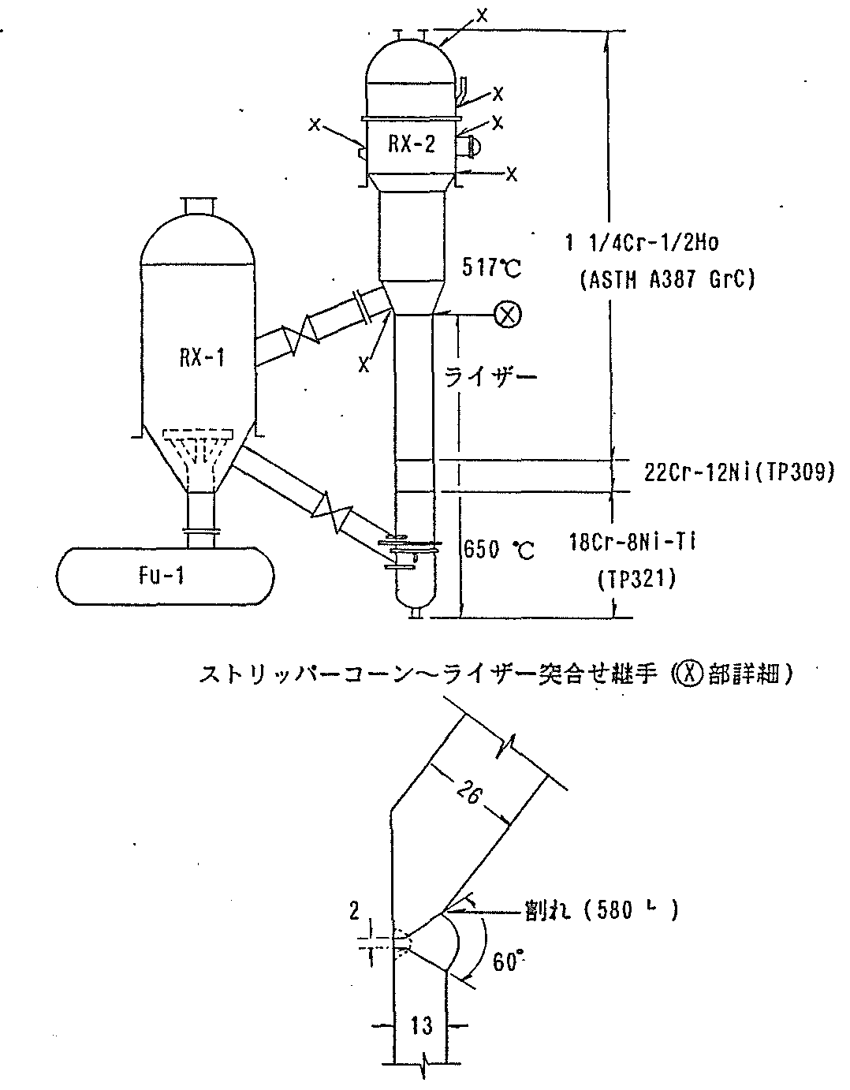
4-2-2 このように、供用中発生する欠陥は高応力部（残留応力、内圧による応力、熱応力、これらの応力集中）あるいは、応力の変動部に発生する可能性が強いこと、更に製作時に内蔵された溶接欠陥を追跡する意味から反応設備の検査は、その大部分が欠陥探傷のための非破壊検査である。

(1) 単肉あるいは成層胴反応塔の非破壊検査
塔内外の溶接部では、溶着鋼や溶着鋼止端部の割れ、内在欠陥の成長が考えられる。表面欠陥の探傷では、まず磁粉探傷検査法（以下ＭＴという）が適用でき、内面にオーステナイトステンレス鋼のオーバレイやクラッドがある場合、あるいは構造上ＭＴが出来ない場合は、染色浸透探傷検査法（以下ＰＴという）を適用する。検出した欠陥指示模様は、位置、寸法を詳細に記録する。
異材継手、例えば内部金物の取付け溶接にみられるように、フェライト鋼をオーステナイト系の溶接棒で溶接している場合、ＭＴ、ＰＴを併用しなければならない。この際、ＭＴではオーステナイト溶着鋼に擬似模様を生ずるので注意を要する。溶着鋼内部の欠陥検査には超音波探傷法（以下ＵＴという）が用いられ、斜角探傷法によって、全板厚方向の探傷が可能であり、探傷操作は可能な限り溶接部の片面両側から行なうことがよい。欠陥の種類、方向、深さ、高さ、長さを精度よく知るには、焦点型探触子を併用するなどして直射法による精密検査が必要である。溶接部のＵＴにおける基本的な探触子の配置を図５に示す。

図５；溶接部のＵＴにおける基本的な探触子の配置
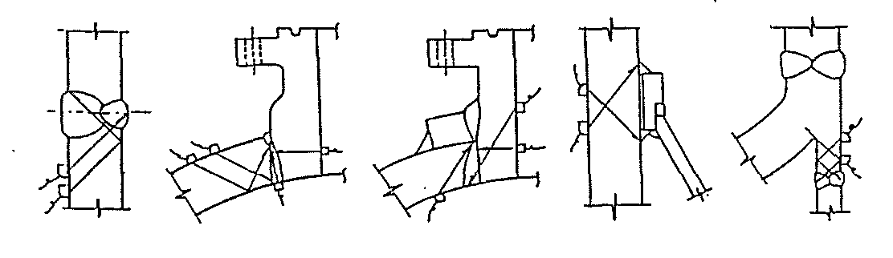

直脱・間脱装置の反応塔では、防食対策のためオーステナイトステンレス鋼のオーバレイが内壁全面に行なわれている。このオーバレイは、高温・高圧で分解した原子状水素が拡散侵入することや、熱応力の作用により、母材～オーバレイ境界部で剥離（割れ）し、経時的にその面積が増加する。これが触媒床を支えるペデスタル（台座）のような高応力部に生じた場合、その支持力が問題となるため、この種の部位については、定期的に発生の有無、進展の有無を点検しなければならない。
剥離の探傷は、剥離部からの超音波の多重反射と底面エコーを利用した超音波の垂直探傷法によるが、母材厚が厚くなればなるほど、オーバレイ側の探傷がし易い。ただし、この場合ペデスタルの取付部は探傷出来ないが、取付溶接部周辺の探傷結果によって、ペデスタル直下の状況を推定することが可能である。探傷波形の概念を図６に示す。

図６；オーバレイ部の剥離の探傷波形
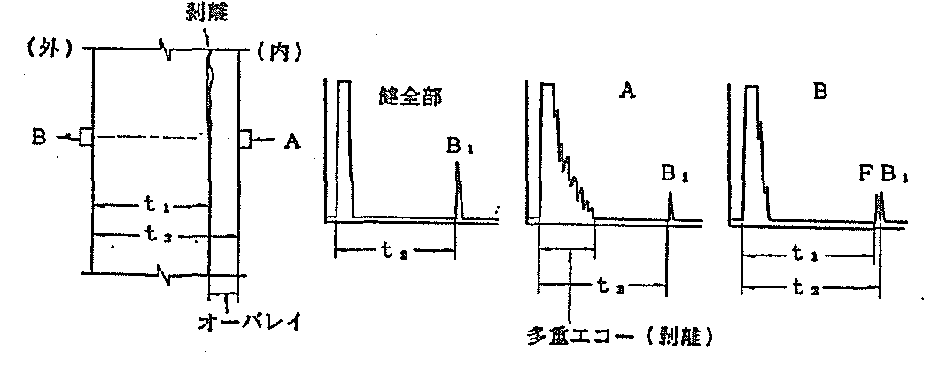

Ａ：内面からの探傷
多重エコーの発生と底面エコー（Ｂ_{１}）の低下（一般的には健全部Ｂ_{１}エコー高さの1/2、即ち、６ｄＢ低下したところを境界とする）から剥離境界を定めている。勿論、剥離部は多重エコーのみで底面エコーはあらわれない。
Ｂ：外面からの探傷
Ｆエコー（剥離部からの欠陥反射）とＢ_{１}エコー高さが同一になる点を境界としている。剥離部ではＦエコーのみしか現れない。

ペデスタル取付部のような拘束の強い部分では、取付溶接止端部でオーバレイ等に板厚方向の割れを生ずる（水素の拡散侵入、硫化物や塩化物の関与による割れや拘束割れなど）。この割れは、一般的には母材（フェライト鋼）との境界で停止するといわれるが（母材へ伝播した例も報告されている）、支持力と重大な兼合いをもつため、定期的に発生の有無を確認し、発生した場合には割れ長さ、深さを精密検査しなければならない。

割れ長さや発生の有無はＰＴによるが、割れ深さの測定は超音波斜角探傷によるのが現状では実際的である。定量的に測定するには、縦波を用いた焦点型探触子（端部ピーク法）が用いられている。外面から探傷した場合の波形の概念を図７に示す。
図７；ペデスタル取付部外面からの探傷波形（端部ピーク法）
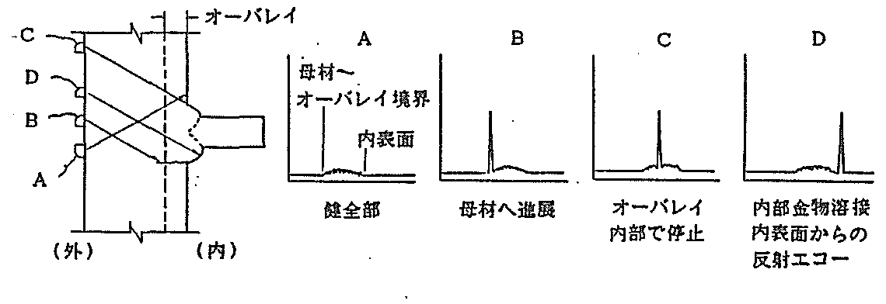

これによる場合、深さを定量化できないが、各種の深さを付した参考試験片（同材、同寸法、同熱処理を施したもの）により、実機欠陥とのエコー高さ比較から、相対的な数値を推定することも奨められている。内面からの深さ測定（端部ピーク法）における波形の概念は図８の通りである。

図８；ペデスタル取付部内面からの探傷波形（端部ピーク法）
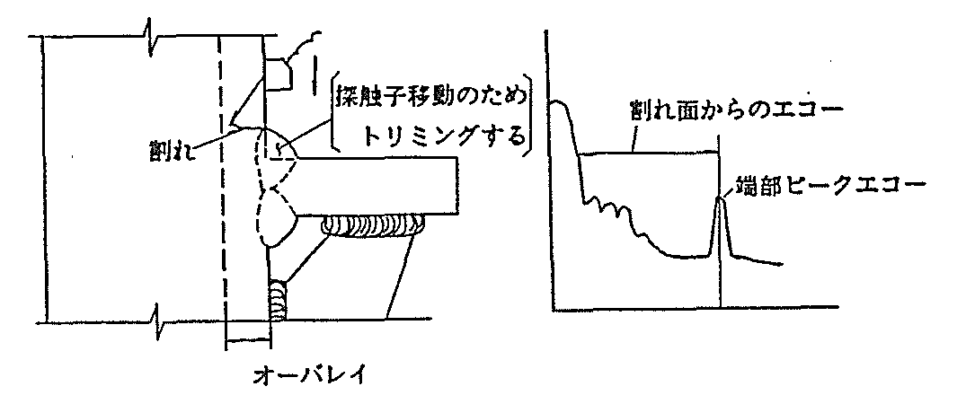

成層胴反応塔でも、単肉の場合と同じ問題がある。表面欠陥に対しては、単肉反応塔と同様なＭＴ、ＰＴによる表面の欠陥検査を行なう。ＵＴでは、周溶接継手の探傷において、超音波の指向性から層間隙間からのエコーをつかむため、片面から全厚を探傷することが難しく、原則的には溶着鋼上を内外両面から、垂直、斜角法を用いて行なう必要がある。最近では、これに替る方法として焦点型探触子を用いた片面から全厚を探傷する方法も開発されているので、実際にはいずれかの方法を選択することになる。
(2) 耐熱鋳鋼管の非破壊検査
水素製造装置で用いられている遠心鋳造管（HK-40；25Cr-20Ni、IN-519；24Cr-24Ni-Nb）は、時間寿命が前提に設計されているので一定年限でクリープ損傷が発生するものと考えなければならない。なお、IN-519は、800～950℃においてHK-40よりも更に高いクリープ破断強度とクリープ延性をもち、特に速い応力緩和性（管内外の温度差によって生ずる熱応力が運転後、数時間で消失する性質。HK-40ではフープ応力により高い応力が長時間継続するといわれる。）という特性をもつことから、HK-40に替えて採用されている。クリープ損傷は粒界へのクリープボイドの発生、そしてこれらが連続してフィッシャーになり、更に進行して貫通にいたる過程をたどる。フィッシャーは、一般に管厚中心部での局部的な発生から、管の全周へ、更に内外面へ進展する傾向があるとされ、ＰＴや外面の組織検査では、内部欠陥への対応が十分でなく、またクリープ発生にともなう外径等の変形量も僅かであるため変形による劣化度の推定も困難である。放射線検査（以下ＲＴという）は、末期的にフィッシャーが進行した状況の場合に有効な方法であるが、漏洩の可能性をつくるまで、既に劣化が進行してしまっていることによる更新時期への対応がとれない等の欠点がある。これらのことから、現在は局部水浸法を用いた透過法（縦波使用）によるＵＴが溶接部主体に行われる。しかし、この方法には管の粗密などの外面状態、結晶粒度、柱状晶、微細な炭化物の析出状況等が、ボイドやフィッシャーとは別に超音波の減衰に影響するため、これによって損傷度合を正確に判断し得ないが（実際には、これらの影響を消去する手法、即ち溶接部の飽和デシベルから溶接部上下の平均飽和デシベルを差し引いた値を用いる）、相当程度の情報であることから、破壊試験のための対象チューブを選定する際に合理的な判断法となる。なお、この方法は特定のチューブに対し、定期的に行なっていくことで、経時的な劣化推定をより正確にするものと思われる。
この方法の概念は図９の通りである。

図９；耐熱鋳鋼管のＵＴ（透過法）による探傷

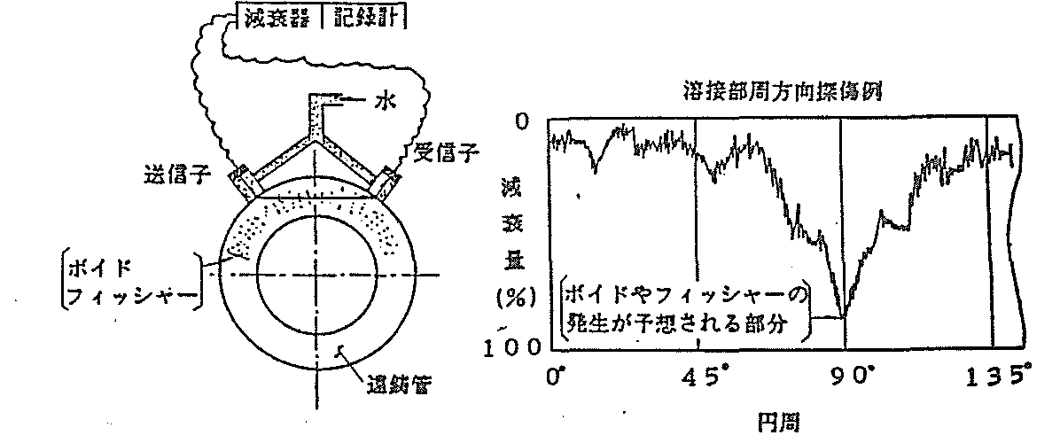
(3) これらの非破壊検査で発見される欠陥のうち、開口欠陥は原則として除去し、板厚に対する通常の応力計算をするが、反応塔は熱処理を要する等、溶接補修が容易でないことや材料の特性値の変化、即ち遷移温度の高温側移動を生ずるので、これらを配慮した安全性評価が必要である。この評価は、欠陥の大きさ、昇圧時の圧力、材料の靭性値を用いた破壊力学的手法によるため、長期間使用後の破壊靭性値など、実用データを集積しておくことが重要である。これを概念図で示すと図10の通りであり、非破壊検査で求めた欠陥像をモデル化したものと昇圧時の作用応力（一般に使用材料の降伏応力を用いる）を用い、破壊力学的計算により、応力拡大係数（Ｋ_{１}）あるいは開口変位（δ）を知り、使用材料の限界応力拡大係数（Ｋ_{１Ｃ}）あるいは限界開口変位（δｃ）と比べて
Ｋ_{１}＜Ｋ_{１Ｃ}あるいは δ＜δｃ
である場合、安全率がどの程度あるかをみながら欠陥を許容することとしている。

図10；安全性評価手順

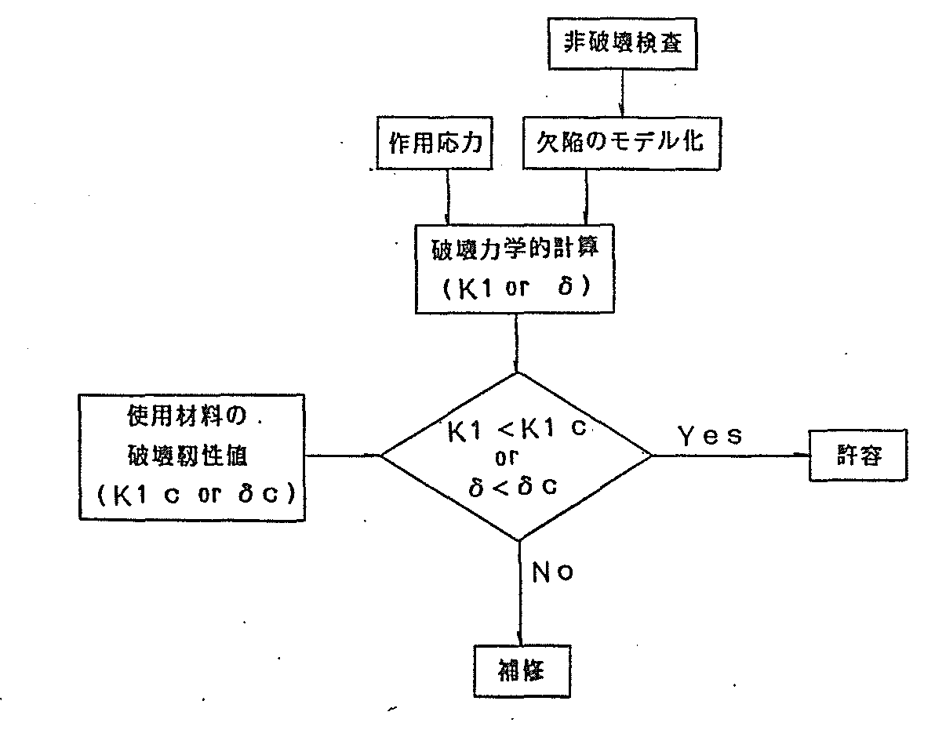
なお、ステンレス鋼オーバレイの剥離は、板厚に平行で耐圧性能に影響しないので、一般に補修を要さないが、ペデスタル取付部の剥離や割れについては、強度上の評価が必要である。耐熱鋳鋼管においては、非破壊的に寿命予測をすることが難しく透過法による超音波では、実測データ（破壊試験結果との対比）の蓄積がまたれる。このため、余寿命の評価は破壊試験により、クリープ破断強度、シグマ相の析出度、ボイド・フィッシャーの発生・分布状況を求めることにより行なわれる。破壊試験を行なう管の選定は、ホットスポットの発生、曲りなど燃焼状態における日常的な情報とＵＴの結果を総合的に判断して決めることが重要である。

4-3 熱交換器
加熱器、冷却器、深冷器、凝縮器、再熱器、熱交換器などの機能をもち、多管式、二重管式、コイル式、空冷式などの構造がある。これらは、構造上、死角部への腐食生成物の漂着・堆積や初期凝縮部の腐食、過大流速によるエロージョン、過小流速による管の閉塞やデポジットアタック、冷却水による腐食などの問題がある。

常圧蒸留装置の常圧蒸留塔々頂凝縮器（空冷式）は、H₂ S-HCｌ-H₂ O腐食系にあって、初期凝縮部の伝熱管等で腐食減肉の問題を生じている。伝熱管の減肉は、凝縮器入口配管の配列によって画一的ではないが、入口管端から約3m（管全長の約1/3相当）にみられ、特に入口から約1m範囲の減肉が最も激しく、炭素鋼製伝熱管で3～4年で問題を生じてくる管束もある。凝縮器入口配管の配列の影響は、管束間の腐食度の違いをもたらすが、これが温度や防食剤濃度によく相関していることが計測されている。図11及び図12に示す通り、2TOPPの単一ヘッダーの場合は、構造的にみて片流れによることが容易に考えられるが、3TOPPのトーナメント型のヘッダーでは塔頂留分のイナーシャ（慣性）による片流れと配管内で凝縮する一部塔頂留分が分岐部に近い管束に集中して流入することから、油溶性の防食剤はこれと共に集中して流入し、遠い管束には到達し難いことが相乗した結果と推測されている。常圧蒸留装置の予熱熱交でも塩化水素の発生域では、原油中の水分と相まって、この腐食系と同様な酸性腐食を生ずることも少なくない。なお、塩化物環境で減肉に対してほぼ完全耐食性を示すことから常圧蒸留塔々頂凝縮器や排水処理装置のストリッパー塔頂凝縮器に採用されはじめているチタン管は、電気化学的腐食によって発生する水素を吸収し、水素化物（TiH-Ti H₂）を析出して脆化する性質があるため、定期的に抜管して破壊調査を行なわなければならない。水素吸収を起こす環境として①PH3以下の非酸化性の酸、②硫化水素を含む中性溶液、③強アルカリ溶液及び、④水素ガスといわれており、第一廃水処理装置で生じたチタン
管の破断（約10年使用、定修後立上りテスト時流入側管板至近部で漏洩）は、②に起因したものである。破断した管の水素吸収量は、流入側管板（13Cr鋼）付近が最大で、約9,000ppmと報告されている。通常、チタンの水素の固容限は20pm程度で、数千～１万ppmになると僅かな衝撃で破断するといわれている。
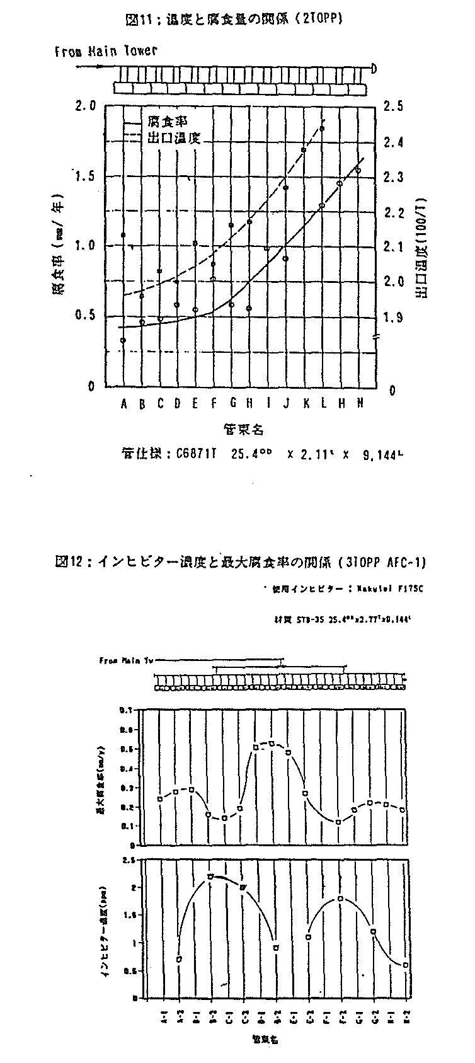
減圧蒸留装置では、減圧塔々底油熱交の塔底油側に高温硫化物腐食（ナフテン酸腐食が、相乗しているだろう）による減肉があり、炭素鋼製胴板や伝熱管で0.6mm／年の腐食が計測され、長期運転後に対策を要する状況となってきている。

水素化脱硫装置などでは、高温・高圧水素との反応で生成するNH₃は、湿性雰囲気（プロダクトコンデンサー）で、銅合金冷却管の腐食あるいは応力腐食割れの原因となり、あるいは塩化物と結合したNH₄Clが、加水分解してHClの腐食系をつくり、NH₄Clの析出下で冷却管等に大きな腐食減肉をもたらす。
また、NH₃-H₂S-H₂Oの腐食系をつくるため、低流速では水流化アンモン（NH₄HS）の析出による閉塞、6m／秒以上の流速では、エロージョン作用（NH₄HSの析出はない）により大きな腐食－流食を生ずることも知られている。ガルフィニッシング装置のリサイクルガスクーラー（空冷式）では、3～7mm／年の腐食率実績から管やヘッダーの材質変更をよぎなくされたこともある。ちなみに、この時の管内流速は13m／秒を超えていることが計算された。また、管内流速の増加、すなわち腐食率の増加は、処理量に相関していることや、この問題が高流速に起因したものであることがフェルール先端部の減肉で明らかである。（図13及び図14参照）フェルールは拡管部が優先減肉するため管の流入側に挿入したものである。その後、フェルール（SUS 304）が高い耐食性を示したことから、冷却管は炭素鋼－SUS 304鋼のバイメタリック管に更新されている。

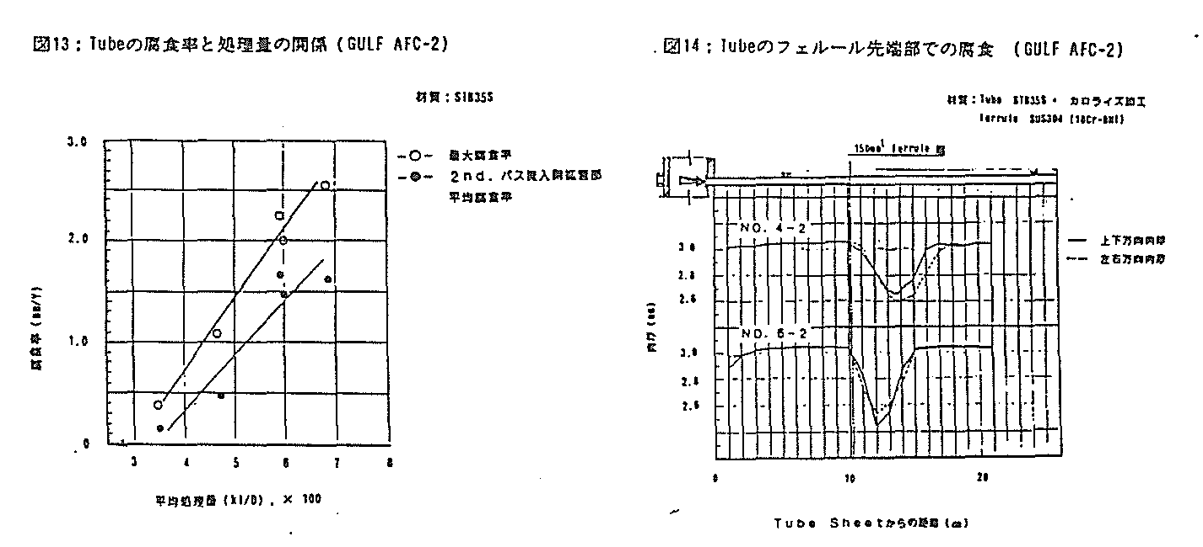
ＦＣＣのような接触分解装置では、NH₃やCNが生成する。シアンは硫化物スケールの生成を妨げ、あるいは除去効果をもち比較的高PHでの水素膨出を促進するといわれ、常圧蒸留塔々頂系やガス回収系の熱交換器でこの問題がある。CNが関与した腐食では、青色の発錆（フェロシアナイド）がみられる。

ＭＥＡ装置の予熱々交や再沸器ではＭＥＡの劣化による炭素鋼製胴板等に大きな腐食－流食があり、オーステナイト系ステンレス鋼の使用が必要となっている。腐食のメカニズムは明確ではないが、ＭＥＡの酸化によって生ずる蟻酸がつくるフォルムアミドによるものであり、PH=10の高アルカリ液中での酸によるとの説が報告されている。

銅合金製冷却管は、アンモニアによる問題のほか、合金成分の偏析や固形物の管内付着による海水側からの電池作用腐食（脱亜鉛腐食等）を受ける。1m／秒以下の海水流速は固形物の管内沈積をつくりやすく、3m／秒以上では、キャビテーションやエロージョンを起し易い。
一般に用いられているアルミニューム黄銅管の海水中での耐食性は、水酸化鉄被膜（Fe00H、茶褐色）の形成によるものであり、（アルミニューム黄銅管自体はFeを含有しないので自身での防食被膜形成や再生能力はない）海水管路がコンクリート管である場合など、被膜の形成がほとんどない。このため適正流速を維持することに加え、鉄イオン注入（硫酸第１鉄；FeSO₄ 7H₂ O、Fe換算1ppm）による防食措置が行なわれている。図15は、この鉄イオン注入による防食効果を取替管の累積本数の推移で整理したものでその効果は極めて大きい。

図１５；海水クーラー管の鉄イオン注入による防食効果（1GP）

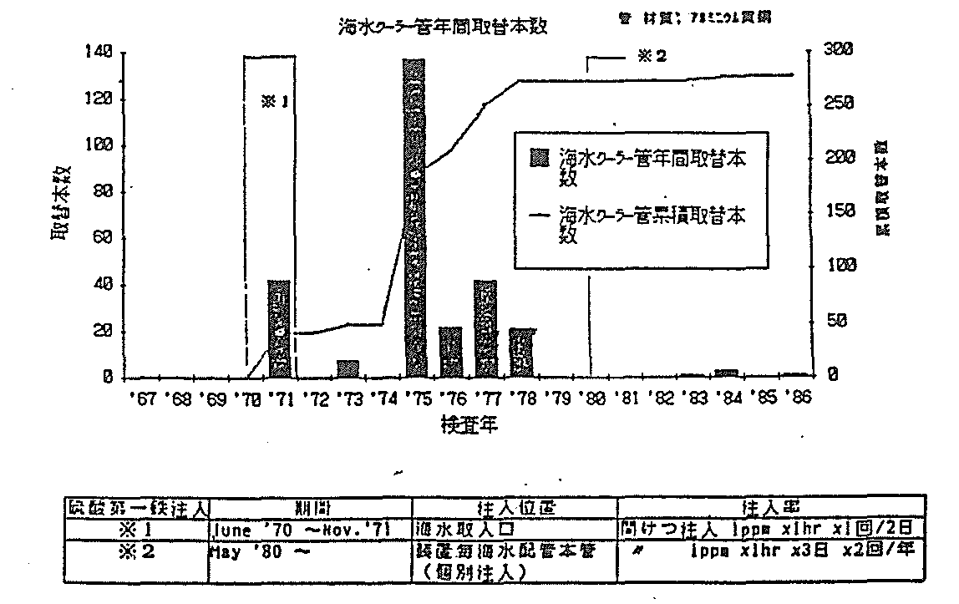
又、工業用水を用いる炭素鋼製冷却管は、使用開始時（1～2年）の初期腐食が幾分大きめであるものの、その後は0.1mm／年以下の腐食率で推移することが実績的に知られている。

図16にこの状況を示した（Y=0.056X＋0.574の傾き0.056が年間腐食率）

図16；ＷＣＴ用防食剤の防食性能（最大孔食深さ推移）
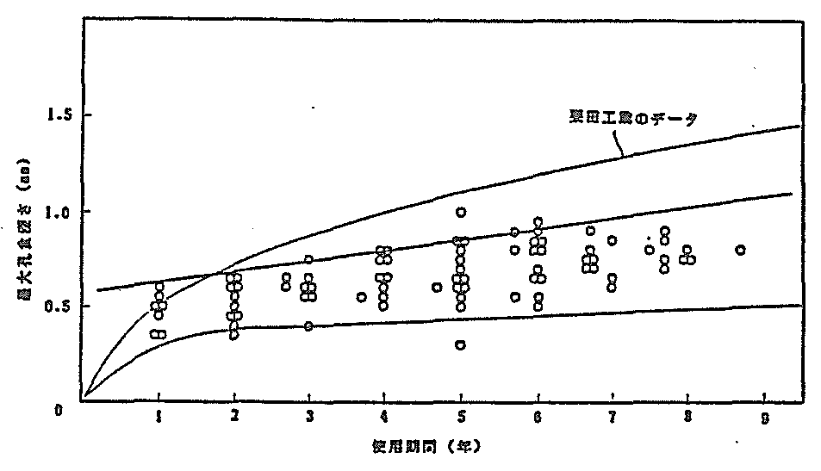
[ 備考 ] 抜管半割検査により得られたデータを整理した。
直線Y＝０．０５６X＋０．５７４は各使用期間の
最大値を用い、最小自乗法により求めた。

この場合も、工業用水の管内流速を1～1.5m／秒に設定し、定修後の再スタート時には基礎処理（高濃度処理、24時間）を行って、薬品処理による防食効果を多大なものとしている。

熱交換器の胴板、胴蓋、水室、遊動頭など耐圧部の検査は、塔槽の場合と同じく、目視及び肉厚測定主体の腐食検査であり、硫化物、塩化物、アンモニア等の因子と材質を考慮し、拘束の強いチャンネル仕切板やノズル取付溶接部及びノズルのガスケットリングに対し非破壊検査法を適用する。
伝熱管は肉厚の絶対値が相対的に小さく、管内外に腐食や割れの因子を合せ持つ場合があることなどから、他の部位に比べ検査の重要度は高い。伝熱管の検査では、目視検査の可能範囲がごく小さいので、非破壊及び破壊試験、更には気密試験を併用した検査が実際的である。
多管式熱交換器の管束で重点となる目視検査部位には、入口ノズル付近やバンドルバッフル付近（一般に流体に相変化や角変化を与える部位）、管板付近や衝突板の下などの死角部（腐食生成物等の堆積による電池作用腐食の有無）、拡管部（管端部のキャビテーション、エロージョン発生の有無)及びシール溶
接部やストレングス溶接部（溶着鋼やその止端部の腐食や割れの発生の有無）がある。空冷式凝縮器の場合、構造上流体が特異な分散パターンをとるため、管の配列や位置によって、劣化度に大きな相違がみられるので、目視検査は以後の検査、例えば管厚測定を行なう上で、有効な情報となる。また、大気腐食を生ずる管外面（ヘッダーの至近部）は、定期的に目視検査を行ない、必要に応じて外径計測を行なうことが重要である。外面からの減肉により、各管に冷却速度の差（応力差）を起す停止操作時に破断した例がある。二重管式熱交換器では、内管について有効な目視検査が出来ないが、内部に回転式のスクレーパーをもつ構造のものでは、管端部の状況から機械的な摺動による減肉を知ることができる。

管厚の測定は目視検査に基く場合が多いが、以後は腐食度や余寿命との見合いで、破壊または非破壊的な方法で定期的に行なっていくことが多い。一般的な測定法は次の通りであり、管にフェルールが挿入されている場合、フェルール先端部の減肉に特に注意を要する。

(1) 管外面の腐食孔や全面腐食をデプスゲージやノギスで測定し、健全部又は呼称値と比較して残肉厚を求める方法。有意な内面腐食がある場合は内面の減肉を含めなければならない。

(2) シリンダーゲージを用い内径を測定し（外径－内径）／2によって算定する方法。この方法は管の平均肉厚を測ることになるので、偏心腐食があるときは、左右方向の測定値や目視検査結果による補正を要する。この方法は管の上下、左右方向について行なうのが一般的であり、拡管部の肉厚測定において最も有効である。

(3) 内挿形コイルを用いた渦流探傷による方法。人口欠陥{孔食と邪魔板部に生ずる減肉（元厚の50％）を想定したもの}を付した対比試験片（同材質、同寸法の管）の波高値を基準とし、これと実機の波高値との比較で、相対的に肉厚を評価するので絶対肉厚は表示されない。このため探傷時点で対比試験片の波高値に相当する欠陥波高をもつ管を取替とする。(2)の測定範囲が管端部約1mに限定されるのに比べ、管全長を評価するので、有意な腐食部や範囲（例えば初期凝縮部）を特定するのに有効である。非磁性材料（銅合金、オーステナイトステンレス鋼管）についての測定は、すでに確立され、実測において特別な難しさはないが、磁性材料（炭素鋼等）では、測定すべき管を時期飽和させることが前提にあり、操作性に幾分難しさがある。このため、実際の適用にあたっては、出来るだけ精度を高める目的から、実機個々の腐食パターンを把握する必要があり、あらかじめ波高値－残肉厚（破壊試験により求めた値）の相関を求め判定基準となる図17のようなマスター線図を作成している。
図17；渦流探傷検査による波高値と残肉厚の関係（非磁性管）
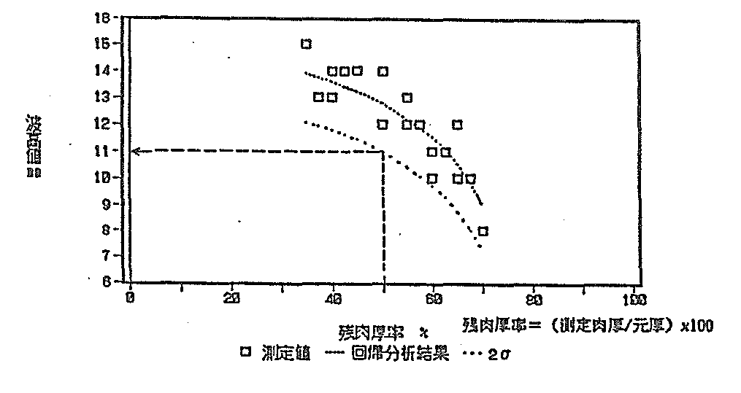

この場合、50％減肉を管の使用限界とするため、このときの管理波高値（判定基準）を11mmとした例である。測定値は、管を半割りして実測したもの、波高値は半割りする前に探傷したものであり、探傷に際しては、欠陥波高と欠陥位置を十分特定しておかなければならない。
なお、定修毎に探傷を行わない場合、経時的な波高値の推移を基底とした対処が必要である。図18のごとく、62年の探傷で64年までの運転を保証するには、62年の探傷で管理波高値10mmに到達したものに加え、63年度に10mmに達すると予測されるもの、即ち点線で示される波高値約8mmの管を含め、措置することが必要である（直線Ａ//直線Ｂ）。図19は、実機で得た探傷波形である。

図18；渦流探傷検査における管理波高値（非磁性管）

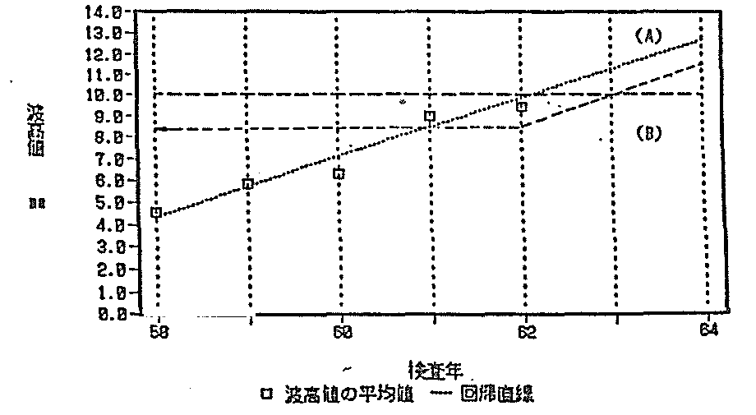
(5) 水浸式超音波探傷による方法。原理的には図21のようであり、焦点型探触子と回転ミラーを用い、螺旋状に管全長を走査測定するものである。管厚はＴ～Ｓ（水中伝播距離、即ち内径を測定）測定を主体とし、Ｓ～Ｂ（ミラー回転させないで）を直接測定する方法が実用化されている。更にマイコンに連動させ、極値解析、余寿命予測を瞬時に行わせるものである。使用実績はないが検討の余地は大きい。

図21；熱交換器の水浸式超音波探傷法による肉厚測定

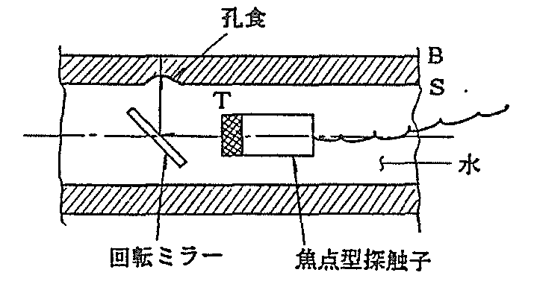

(6) 破壊試験による方法。管の最小肉厚を高精度で知ることのできる唯一の方法である。この方法は抜取りによる代表検査となることから母集団すなわち、管束全体を評価（極値統計等）するためや、渦流探傷で疑問を生じたもの、漏洩したもの、管内外部でのスケールの固着など他の検査が出来ないもの、他の検査法の対比試験片とするなどの場合に適用されている。

オーステナイトステンレス鋼管や銅合金鋼管の応力腐食割れの発生は、シール溶接等の管端溶接部、拡管部（掛け尻、拡管溝付近）、Ｕ曲げ部で多く、環境条件を配慮し、これらの部位に対し、ＰＴを適用する。
また、エクスパンダーの掛け尻部のように、管端部や管外面からＰＴが行なえない場合、ＵＴ（探触子シューの形状を管内径に合わせるなどの工夫を要する）を適用する。一般にこれらの割れ探傷後、気密試験により貫通割れを更に精密検査することが大切である。なお、ステンレス鋼のオーバレイが行なわれている管板は拡管による高い残留応力（管板中央が前面にせり出す方向の応力）をもつため、硫化物（ポリチオン酸；H₂ Sx 06、X=3、4、5）による応力腐食割れが経験されているので拡管部のＰＴに合せ行なうようにすべきである。
経験されたオーバレイの割れは、管板中央のガスケット溝（TP309＋347オーバレイであるが、ガスケット溝が約5mm深さあるため、母材からの炭素移動により部分的に鋭敏化したTP309が露出していたと推定される）を横切って生じ、開放直後は割れていなかったが、10日後の再ＰＴにより発生が確認されている。ポリチオン酸は鋼表面の硫化鉄と開放時の空気と水により次のように生成すると考えられている。

８ＦｅＳ＋１１０_{２}＋２Ｈ_{２}Ｏ→４Ｆｅ_{２}Ｏ_{３}＋２Ｈ_{２}Ｓ_{４}Ｏ_{６}

胴板、胴蓋、水室、管板、遊動頭など耐圧部の評価は塔槽の場合と同じで、応力計算を基底とした考え方をとる。伝熱管の減肉については、応力計算に基く耐圧強度を保障するほか、漏洩防止の面からも、必要肉厚を検討し、いずれか大きい方の値を最小必要肉厚とする。漏洩防止の面からは、中、低圧用炭素鋼々管では、0.7mmを絶対値とする方法を用いている。割れを持つ管は原則的に取替えを要するが、微小な漏れ（ピンホールによるものも含む）は、熱交換器の場合、許容できることもあり（製品への影響がないなど）、安全性、経済性、補修の難易、工期、時期などを総合的に配慮し、しばらく監視していく方法もある。
高温環境で現れる主な材料劣化現象

劣化の種類 | 現 象 | 確認方法等
水素脆化 | 高温・高圧で分解した原子状水素 及び湿性腐食環境で腐食反応による原子状水素が拡散浸透するとき発生し、結晶の原子結合力を弱める結果、伸び及び絞りが著しく低下し強度がひずみ速度及び温度依存性を示す現象 | 靱性値・絞り・伸びの低下  破面銀点の有無、破面解析  水素含有量の測定
水素損傷  （水素侵食） | 高温・高圧水素環境に長時間曝露した場合、分解した原子状水素が鋼中へ侵入し炭化物と反応してメタンを生成、粒界割れや脱炭を起こし強度、靭性が著しく低下する現象 | 強度延性の低下  脱炭・粒界割れブリスターの有無
焼戻脆化 | 約400～600℃領域に長時間加熱した時におこる脆化で、Cr-Mo鋼にみられ、延性－脆性遷移温度の高温側移動が起り600℃以上の短時間加熱で靭性は回復する。この原因は結晶粒界への不純物（P、Sn、Sb、Asなど）の析出とされる | 遷移温度の上昇  粒界不純物の同定（分光分析）
溶接後熱  処理脆化 | 600～700℃に比較的短時間加熱することでおこる脆化、Mn-Mo鋼に顕著で衝撃値の低下を生ずる。焼ならし、焼入れ、焼戻し処理で回復する。脆化原因は結晶粒の成長、炭化物の凝集粗大化による | 衝撃値、伸び、延性の低下
４７５  脆化 | 高クロム含有量のフェライトステンレス鋼に起り400～550℃の領域で長時間曝露した時脆化は著しい。回復処理では600℃以上の加熱を要す。 | 衝撃値の低下  耐食性の低下
シグマ相  脆化 | シグマ相はオーステナイト・フェライトステンレス鋼にいずれにも生成する  （500～850℃領域）。高温では延性があるが低温で硬く脆い相となる。600℃以上で使用する材料では、炭化物の析出と相まって靱性が低下する | 靭性の低下、硬度の上昇  組織検査

劣化の種類 | 現 象 | 確認方法等
炭化物の  析出脆化 | オーステナイトステンレス鋼を  450～850℃（炭化物析出温度）に加熱するか徐冷すると結晶粒界に炭化物が析出し粒界の耐食性が低下し粒界割れを生ずる。 | 粒界炭化物組織検査
応力腐食  割れ | 前項の炭化物析出脆化に引張の応力が作用した状態で塩素イオンやポリチオン酸環境に接した場合に割れを生ずる。  安定な炭化物を生成するTi、Nbの添加、極低炭素とすることが有効
浸 炭 | 炭化水素、メタン、一酸化炭素などの炭素が高温（約900℃）で鋼中に拡散浸透し、一般に堆積膨張をもたらす異材溶接継手で母材と溶金中のクロム含有量に差があると約400℃以上の長時間使用で高クロム側への炭素移動で浸炭層を生じ継手性能が低下する | 組織検査、硬度検査
脱 炭 | 大気中で高温に曝れた場合、特に異常加熱されると顕著である。上項の異材溶接で炭素が移動したあとは脱炭層を生ずる | 組織検査、硬度検査

備考；
１）これ以外、溶接部での“遅れ割れ”と呼ばれるものがあり、これは引張強さ以下の応力で一定時間後に割れる現象をいい、溶接時の水分（大気中、溶接棒の被覆材等からもたらされる）から発生する水素が吸収されて水素脆化を起すためとされている。発生にはミクロフィッシャーのような切欠きの存在が必要とされている。

２）材料の劣化測定では、電磁気的な手法や超音波法による浸炭、脱炭、水素侵食あるいは電気化学的再活性化法による鋭敏化（粒界析出）測定など現場的な手法の一部実用化があるが、現状では、やはり破壊試験の信頼性が高い。上表のように組織試験は劣化調査での主要な一部であり、現場的にはスンプ法が用いられている。しかし、この方法では厚さ方向の劣化を調べることが出来ないが、熱処理状態、粒度測定、析出物の有無、微細欠陥の有無、割れの位置（性状）などの情報が提供されるので現場的に重要な試験法となっている。
4-4 加熱炉
構造的にボックス型（加熱炉管は主として横配列）、アイソフロー型（加熱炉管は主として縦配列）などがある。加熱炉部材には、腐食減肉のほか、局部加熱や高温長時間使用による材料劣化の問題がある。
加熱炉管の腐食減肉は、常圧あるいは減圧蒸留装置の加熱炉など高温硫化物腐食系でのFe＋H₂S→FeS＋H₂反応によるものと水素化脱硫装置など高温・高圧H₂－H₂S系におけるものが代表的である。H₂－H₂S系における腐食機構は原理的に高温硫化物系のそれと同じであり、この場合、生成した硫化鉄スケール中に水素が侵入し、多孔質化し、保護被膜性を失なわせ、スケールの生成が繰り返されるため、H₂Sのみの場合よりも減肉が大きい。常圧・減圧蒸留装置、灯軽油脱硫装置では、主として低・中合金鋼（5Cr-0.5Moや9Cr-1Moなど）、直脱装置等では、高合金鋼（18Cr-8Ni-Ti）が用いられており、これらの腐食環境に対し、安定なFeCr_{２}S_{４}防食被膜を形成することからそれ程の問題は生じていない。
典型的な高温硫化物腐食事例を図22に示した。本来この装置は二次処理装置であり、この種の問題の発生は予想し難たく、管材質に炭素鋼が用いられていた。腐食は火災側を最大とする偏心腐食で管番号10から急拠発生し、腐食率は、温度依存を示しながら出口付近では年率3.0mmを超えている。原因はＬＰＧレシーバー気相の硫化水素濃度が30,000ppmにも暫増すること、後の破壊検査で管内に層状に付着したスケールを分析した結果、それが硫化鉄（全厚1.0mm、層状付着は運転の断続、温度変化、硫化水素の変化などによるもので高温硫化物腐食の一つの特徴）であること、多少凸凹のある全面均一腐食であること、などの状況から管内で熱分解生成する硫化水素による腐食であると推定された。この高温腐食に対し、材質強化策をとった結果を図23に示した。 9Cr-1Mo鋼では腐食率が年率0.5mmにまで減じ、高温硫化物腐食におけるCrの含有効果が立証されている。なお、この加熱炉管の腐食度は9Crを１とした場合、9Cr:5Cr:炭素鋼＝1:18:62である。

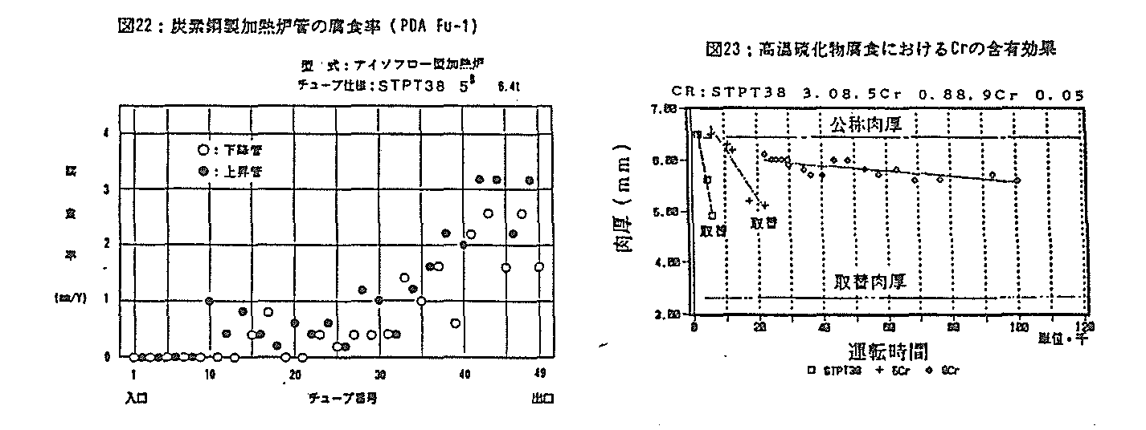
フレームインピンジメントや管内のコーキングによる局部加熱（ホットスポットの発生）では、現象的に変色、曲り、撓み、膨出、酸化スケールの異常な成長などとして現れ、基本的には異常昇温が材料の機械的強度を低下させるものであり、主として管軸方向に割れや裂けを生じさせるものである。
なお、減圧蒸留装置加熱炉では、コーキング厚さが6mm程度で等高線状の縞模様を生じ、チューブ径程度の曲がりや“そり”を生じることを経験している（処理量等で管に与える苛酷度によって相違するものと考えられる）。また、常圧蒸留装置加熱炉では、低処理時、出口寄り10本程度に曲りを生じた例があるが、処理量を増加することで曲りは回復している。この場合、コーキングとは関係なく、低処理のため加熱炉出口付近では流体の相当部分が気化し、伝熱量の低下（管の昇温）から、曲りを生じたものと推定された。

高温長時間使用における低・中合金鋼では、炭化物の球状化分散（脱炭）によるクリープ破断強度の低下や高温および常温引張り強度の低下が考えられるが、これまでこれを確認した例は加熱炉管ではない。また水素化脱硫装置をはじめ、硫化水素のない接触改質装置の加熱炉では、次の反応
Ｆｅ_{３}Ｃ＋４[Ｈ]→３Ｆｅ＋ＣＨ_{４}
による水素侵食による脱炭層の形成やメタン生成による割れの問題を生ずることが知られているが、材料の誤用（低合金鋼の中に炭素鋼が誤用されていた）による事例を一例経験した以外、設計仕様材での実例はない。誤用された炭素鋼では、著しい内面側の脱炭と裂けたような主要な割れと微小な割れが多数みられている。このほか、オーステナイトステンレス鋼では、常温でのポリチオン酸による応力腐食割れの問題があり、安定化鋼（SUS321）での問題は現在生じていないが、SUS304管での発生を経験している。この場合定修後、運転開始間もなく漏洩によって割れが確認されたもので、ポリチオン酸による事例の特徴的なものであった（熱応力等の付加によって割れが生長し運転再開後、数日で漏洩することが多い）。

重油燃焼や高サルファー燃料を用いる加熱炉の耐熱鋳鋼製（主として25Cr-20Ni鋼）チューブシート、チューブハンガー、チューブサポート、チューブキーパーはバナジュームアタック（バナジューム化合物を含む高温状態の燃焼灰、例えばV₂ 0₅－Na₂ So₄がつくる低融点の油灰によって加速される酸化）によって高温酸化による減肉が進行する。またこの材料は、シグマ脆化感受性が高く、650～760℃の長時間使用で常温での衝撃値の著しい低下がおこり、降温中などに割れを生ずることがある。なお、炉体、煙道等で水蒸気の露点をもつ温度域では、燃焼時に生成する無水硫酸がSO₃ ＋H₂ O→H₂ SO₄の反応で硫酸をつくり、激しい腐食、いわゆる硫酸露点腐食を生ずる。
なお、バナジュームアタックによるチューブハンガーの減肉（強度不足）、シグマ脆化によるチューブシートやハンガーの破断については、幾例か経験されており、硫酸露点腐食による炉体の貫孔やリテーナの腐食損耗による耐火煉瓦の“せり出し”など相当数みられている。

このように加熱炉特に加熱炉管については、温度支配の問題が大きく、保全検査にあっては、局部加熱や曲りの有無など燃焼状態における情報を日常的に把握しておくことが重要である。目視検査では一般にハンマーテスト（絶対に強打してはならない）を併せ行なうのがよく、管においては音色によってスケーリングやコーキングの情報が得られ、その他の部材では割れに対する情報が得られる。
管の目視検査では、燃焼生成物の付着状況、スケールの状況、変色、膨出、曲り、撓みの有無、更にキーパーやハンガーなどとの接触部の磨耗、リタンヘッダーが用いられている場合には拡管部の漏洩（ヘッダーと管の継手外面にカーボンが付着する）などに重要な視点がある。コンベクションチューブは一般に燃焼生成物の付着が多く腐食減肉の発生に注目した目視検査が大切である。これ以外では、耐火材等のメジの劣化（炉外面にペイントの変色を生ずる）炉体の外装鋼板の腐食貫孔、バーナーチップの焼損（フレームの拡散に影響する）に着目する必要がある。ＲＴはコーキングやスケーリングの予測される重質油処理装置、水素化脱硫や分解装置などの加熱炉管について定修毎に適用することが原則である。また、原油処理装置の加熱炉では、低処理や片流れ（通常マルチパスである）などによる塩の析出、局部加熱の事例も報告されているので状況に応じた適用も必要である。この検査では、撮影対象とする管の選択が大切で、出口に近い管の火災側、すなわち、相対的に高温部の管を選択するが、目視検査の結果や運転中の情報に基き適宜追加撮影することも多い。また、ＲＴにはデコーキングなどの効果確認があり、これはデコーキング前後の撮影位置を一致させることが必要である。超音波厚さ計による肉厚測定検査は異常が知られた部位以外は火災側の定点測定である。管の減肉傾向は、温度支配が強く火災側の減肉が最大となる偏心腐食であること、入口管よりも出口側に近い管で大きくなることが一般的である。定点とすべき測定位置はバーナー位置など炉の構造から火災の拡散状況との相対で決められ、普通直管部で2～3点、リタンベンドで1点である。もちろん、長期の運転で減肉が相当程度進行している場合には、管全長に亘る多点計測法を採用する。
コンベクションチューブは普通ラジエーションチューブより材質のグレードが下げられているので、ラジエーションに近い管では管内面の減肉も予測されるので、出来る限り定点測定の対象に含めるべきである。
またリターンヘッダーが用いられている加熱炉管では、乱流による潰食が相乗するため比較的減肉が進行するので、定期的にヘッダー自体と管の拡管部の肉厚を測定（内径測定器を使用）する必要がある。管の支持金具、特にチューブハンガー、ハンガーピン及びチューブサポートの減肉は、管の支持強度を失う、あるいは破断することもあり、管の応力分布に悪影響を与えることになるので定期的にキャリパー等を用いて肉厚を調べておくことも重要である。
この他、硫酸露点腐食の観点から、鋼製の炉体、煙道、煙突などについて定期に肉厚を測定しておくことも必要である。
なお、管の膨出は、触手（火災側管表面を管軸方向に滑らせる。程度が小さい場合有効）や、照明の管軸にそわせる照射あるいは、ノギス等を限界ゲージとして管軸を滑らせるなどして発見し、膨出度はマイクロメーターを用いて測定する。同時にこの部分あるいは周辺について肉厚を詳細に計測しておくことが必要である。管の曲りは、糸や針金を張り、管との距離を測定する。この場合、管の曲りと支持金具との相対位置を求めて置くことで支持金具の不足等を検討することを容易にする。非破壊検査、特にＰＴの適用はオーステナイトステンレス鋼管のポリチオン酸応力腐食割れや20系合金鋳物（チューブハンガー等）の割れを探傷するために適用されている。管のポリチオン酸割れに対しては、ＵＴが最適な方法であるが、外面からの割れの報告例もあり、ＰＴを併用するのが普通である。ＵＴはポリチオン酸応力腐食割れの特徴から定修工事開始直後及び定修工事終了直前の2回行なうのが最も好ましいが、一度しか行なえない場合には少なくとも定修工事期間の中間点付近で行なうよう配慮しなければならない。高温長時間使用による材料劣化を現場的に探るには、外径やクリープバーの測定、直接又はスンプ法による表面組織の観察、硬度測定、メタスコープ等を用いた一部材料成分の判定などがあるが、これらから強度的な材料劣化を予測するには情報不足である。このため加熱炉管の場合、試料採取が比較的可能であり、10万時間（設計ベース）を超える運転後、破壊試験を行なうこともある。破壊試験で行なう検査項目は大要次の通りである。

・外観・寸法検査（肉厚測定、ＰＴ等） ・衝撃値
・組織検査（マクロ、ミクロ） ・常温引張強度
・化学成分分析 ・高温引張強度
・硬度測定 ・高温クリープ破断強度
検査結果の評価は一般に次の方法によっている。即ち、加熱炉管の減肉については、次回定修まで必要最小肉厚が維持されていること、必要最小肉厚には、内圧に基く応力計算によるものと、この応力計算では、極めて小さい値（比較的低温・中圧の管）となるものに対して外径に応じた絶対値を決めている。
クリープ領域で運転される管では、それほど大きな減肉を伴なわない場合でも、高温長時間使用による材料強度の低下に対応するため、使用履歴（温度、圧力、腐食率）やクリープ破断強度を用いて余寿命や以後の許容温度を推定することが行なわれる。いずれにしても破壊試験結果を参考とするのが極めて有意である。割れがあってはならない。

非破壊的に求めた管の膨出や曲りは、一般に次の状況が使用限界とみられているが、更に運転上で許容できる温度や圧力などを含め総合的に評価を加える必要がある。

膨出 比較的延性のよい材料（フェライト鋼）
：外径が2％増径した場合
比較的延性のよくない材料（オーステナイトステンレス鋼）
：外径が1％増径した場合

曲り 管外径以上

チューブハンガー等の耐熱鋳鋼品の割れ（破断）は、管の応力分布や他のハンガー等への過負荷をもたらすため、補強や取替えを要するが、減肉については都度、個別に強度計算をすることが多い。
4-5 配管
配管は、總延長や系統数が膨大なため、効果的な保全検査を行なうには、検査系（機器から機器までを一つの系とする）や、検査点あるいは部位（肉厚測定点等）の集約あるいはこれら系や点に対する検査頻度を最適化することが大切である。また、配管では腐食や磨耗による減肉のほか、塩化物や硫化物によるオーステナイトステンレス鋼のＳＣＣ、H₂ S－H₂ O系や高温水素系での炭素鋼や低合金鋼の水素脆化（ＨＩＣ、水素侵食等）、苛性ソーダや有機アミンなどによるアルカリ脆化、高温長時間使用による高応力部での熱疲労やクリープ損傷、更には、振動による腐食疲労による割れなどの問題があるので、管材質と環境条件に応じ定期に非破壊検査を適用することも重要である。

１．検査系
新設装置で基礎データを計測する系は、すでに建設時非破壊検査が行なわれていることから、肉厚測定を対象としたものとなり、同一ないし類似装置の腐食データを基底に、一般的な背景、すなわち温度、圧力、腐食媒、流動状態、固体の懸濁の有無、あるいは発火、引火、毒性など安全性を配慮して決める。こうしたことと、この測定値が後に劣化度の算定根拠となるので、高い劣化度が予測される系はもとより、広範な系を対象とすることになる。
供用期間が長くなれば、実機データから劣化速度やその変化が把握されてくるので、余寿命や安全性評価の結果によって、あるいは腐食情報や事故事例の対応を加えて、必然的にその時々に必要な検査系が定められ、相当に集約されたものとなる。事故情報等に関係した類似部を含む系は、腐食履歴の見直しと必要な部位の現状確認のための詳細測定を行なう系となる。

２．検査部位（点）
データの集積・評価・活用の一貫性を計る上で、肉厚測定は、系の中での特定箇所、いわゆる定点を定期に測定していくことが効率的である。定点は、系全体を代表して情報を提供する点であり、最も減肉が進行するところを選定するのが理想である。腐食媒濃度や温度等の腐食条件が同一とみなされる系の中では、流体や懸濁物の撹流・衝突あるいは滞留などが付加的な腐食条件となるので、これらを生む部位が定点となる。従って、一つの系での定点は流路全体あるいは部分的な配管形状をよく理解した上で定めなければならない。
非破壊検査を行なう検査部位は、劣化内容によって必ずしも固定できないが、一般的には、残留応力の大きさ、熱影響による変質などを配慮し溶接部を含めた箇所となる。以下に、肉厚測定、非破壊検査を通じ主要な検査部位を図示する。

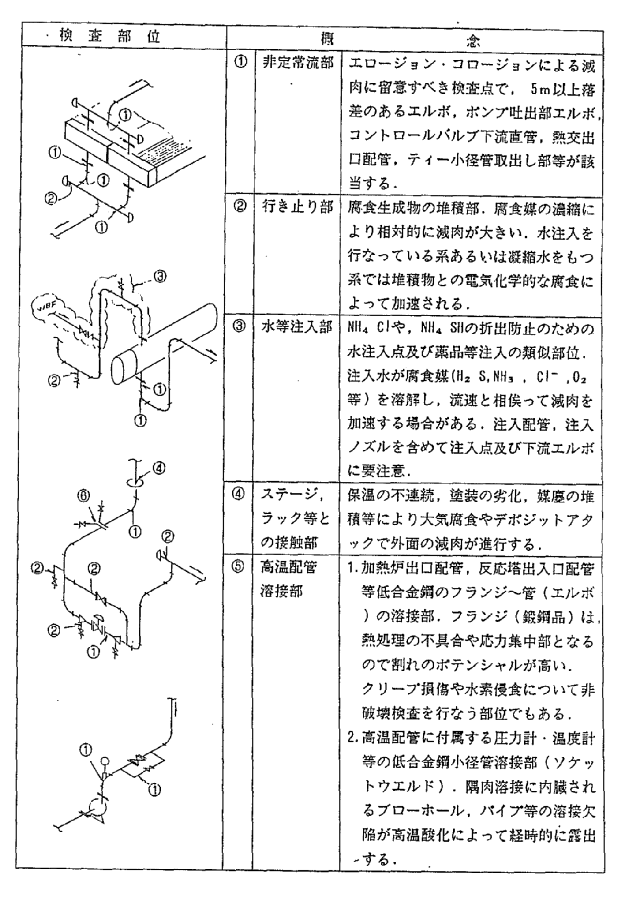

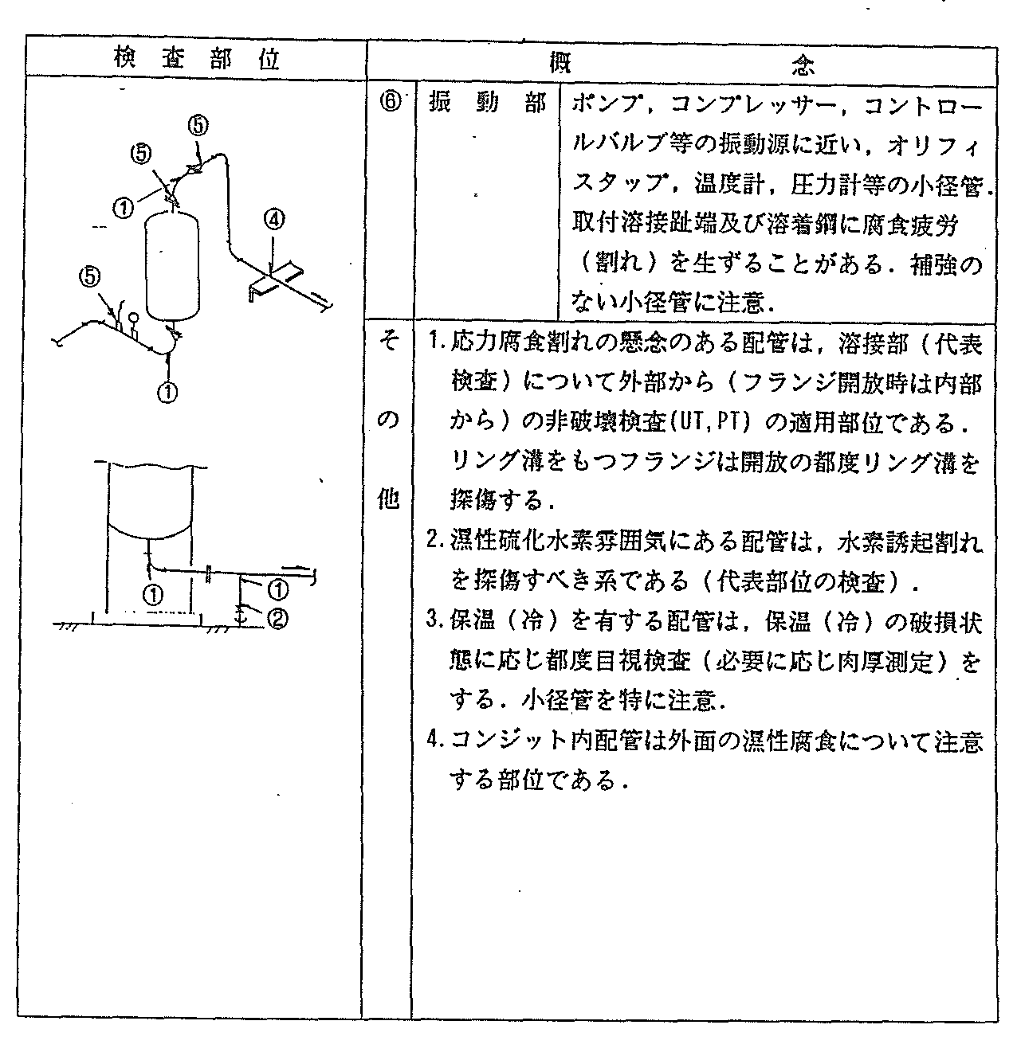
３．肉厚測定
定点の設定は、濕性腐食系と乾性腐食系で異なる。濕性腐食系で代表されるものに、H₂S‐HCl‐H₂O（常圧蒸留塔塔頂配管等）及び、NH₃‐H₂S‐H₂O系（水素化脱硫装置の製品凝縮器や循環ガス冷却器等の出入口配管等）があり、次ページのような設定が標準的である。濕性腐食系で、流体の撹流部、衝突部以外、特に留意すべきことは、水平管管底部、水平管に継るエルボーの腹部に定点を設定すること、また、行き止まり部のエンドキャップは配管と生れが異なることや、ダミーサポートが取付けられていることで高応力部となることを配慮した定点の設定が必要である。
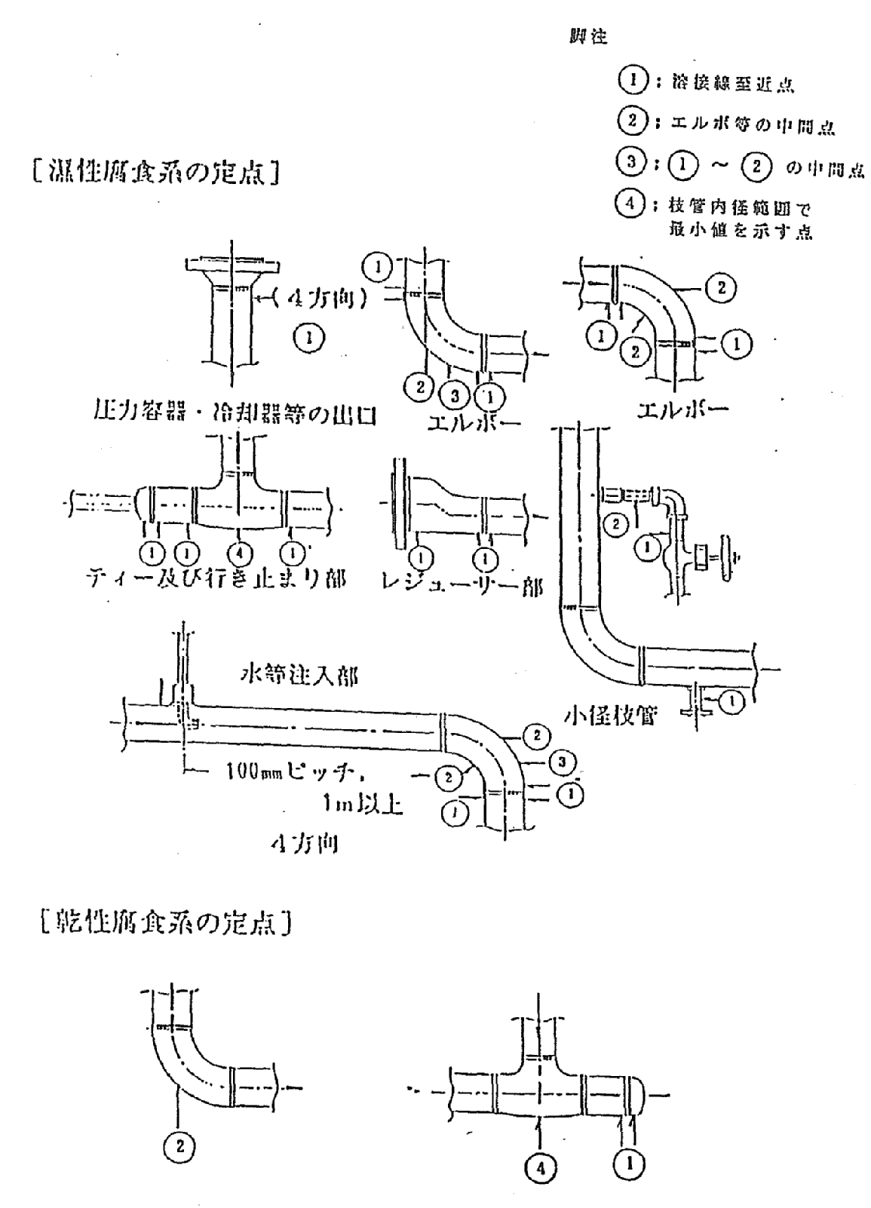

乾性腐食系はそのほとんどが、H₂Sないしは、H₂S‐H₂系、あるいはナフテン酸腐食系（常圧蒸留塔、真空蒸留塔塔底系配管）の高温配管に担当し、定点は、上図のように非定常流部を主体として定められている。ただし、乾性腐食系の場合でも、流動触媒を含む系では、一点のみの定点とせず濕性腐食系に準じた配慮が必要である。
配管の肉厚測定は、超音波厚さ計や探傷器によって、これら定点を定期に測定していくことと、この情報が異常な変化を示す場合や、取替肉厚に近づいた場合、あるいは他の事例から特別な状況が懸念される場合には、範囲や測定点を拡大（線や面での測定を含む）して計測する方法をとるが、このように定点の情報は、いずれその代表性の良否の確認や系全体の検査につながるので合理性がある。以下は、定点測定による状況の変化が知られた例と、この定点の代表性の良し悪しを確認した例である。

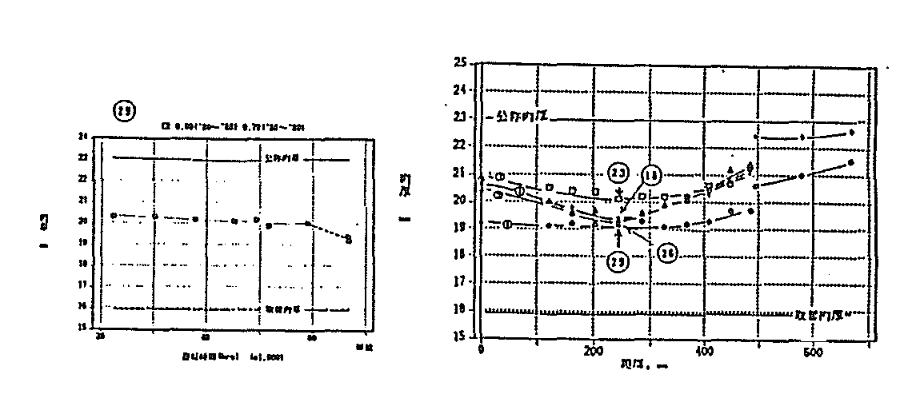

上図・左は、NH₃‐H₂S‐H₂O腐食系の循環ガス冷却器出口配管の例で、約60,000時間後に急速な減肉の進行が示されており、循環ガス流量の約20％増加と原料油中の高サルファー含有が原因したものであった。
右図は、この定点が最小値を示しているか否かを連続測定（線測定）により確認したもので、ほぼ最小値を示していることから良好な定点の設定、が行なわれていることが知られた。
空冷式熱交換器の出入口配管のように「櫛の歯」状の複数の分岐配管（複数の行き止まり部を含む）では、片流れ（偏流）による劣化度の差異が知られており（上図・右でも知られる）、各分岐管（含む行き止まり部）に同じ定点を設定しなければならない。また、水等の注入ノズル・注入配管等の小径管は相対的に肉厚の絶対値が小さいため系が検査対象になる都度測定することが必要である。
スチームジャケット付きの配管（内管）や運転中に測定する高温の小径管等測定が難しいものは、放射線透過検査による肉厚測定を行なう。
なお、定点の測定値は、上図（左）のように肉厚の傾向管理図として整理することで、状況変化や余寿命が容易に確認され設備管理上有効である。

４．非破壊検査
非破壊検査は、そのほとんどが割れ探傷を目的とするため、材質に応じ磁気探傷（ＭＴ）、浸透探傷（ＰＴ）、超音波探傷（ＵＴ）を単独あるいは各々の欠点を相おぎなうよう併用する。

適用箇所は、高温長時間使用や、溶接熱影響を背景とする場合、オーステナイトステンレス鋼の鋭敏化（ポリチオン酸や塩化物応力腐食割れ等の発生要因）、焼戻脆化、クリープ脆化、水素侵食の発生を対象とするので、系の中での最高温部、しかも応力集中の大きい角変化のある部位や溶接部となる。
高温・高圧配管のフランジ・エルボー等のフィッテングは、製造時の熱処理や熱履歴が配管と異なるので適用箇所に含めなければならない。
また、ステンレス鋼については、フランジ開放時に内面から溶接部及びリング溝についてＰＴを適用する。

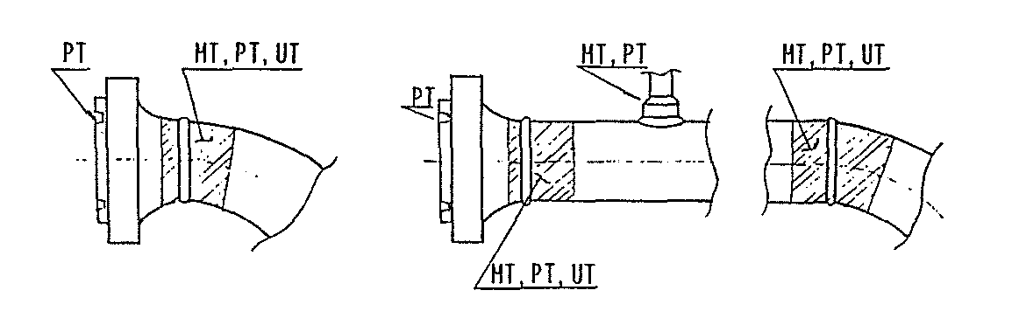

高温水素環境での水素侵食は、最近のネルソン線図の改訂（0.5Mo鋼）や、国内での重大事故例があり、既設配管の見直し（ネルソン線図との再照合）に併せ、脱炭と同時に生ずる粒界のミクロ割れを探傷する方法として超音波垂直法を適用する。
濕性硫化水素雰囲気での水素誘起割れは、素材のもつ非金属介在物との兼合いがあり、適用箇所を特定し難い、一般に流速の大きいところで起り易く、比較的短時間で発生するといわれるので、これらを参考として系の中で溶接部を含める箇所を優先実施し、順次広範囲を探傷する。
なお、板厚に平行な水素誘起割れが探傷された場合、ステップ状に板厚方向に進展する割れを考慮し、斜角探傷を併用する必要がある。

振動源に近い小径管で補強材のないものは（原則として補強材の取付けを進めること）、振動荷重の支点、すなわち主管との溶接部についてＭＴ又は、ＰＴを適用する。ネジ継手でシール溶接が不十分（ネジ山の露出）なものは特に注意しなければならない。

５．検査頻度
肉厚測定頻度を決める基本要素は実機データで、余寿命の少ないものあるいは劣化度の大きいものほど、検査頻度を高める原則である。法の適用を受ける配管を含めた検査頻度は次の通りで、新設、改造、取替等による新しい配管については、運転開始前にオリジナルデータを測定しておかなければならない。

決定要素 | 要 素 内 容 | 頻 度
法 規 | 高圧ガス取締法、高圧ガス事業者認定制度、ボイラー・一圧 | １回／年 定期
法 規 | 化学設備、特定化学設備 | １回／２年 定期
法 規 | 特殊化学設備 | １回／年 定期
腐 食 率  （mm/Y） | 0.25未満 | １回／５年
腐 食 率  （mm/Y） | 0.25以上～0.50未満 | １回／３年
腐 食 率  （mm/Y） | 0.50以上～1.00未満 | １回／２年
腐 食 率  （mm/Y） | 1.00以上 | １回／年
余 寿 命 | 最新の測定値による余寿命 | 1/2年目
そ の 他 | 新設配管（含、取替） | １年目

なお、高圧ガス事業者認定制度の適用を受ける配管は、隔年ＯＳＩでの測定であり、ＳＤＩ－ＯＳＩ－ＳＤＩ－ＯＳＩのサイクルによる総合的な測定となる。また、運転条件の変更等、劣化度に変化が予測される場合は、その変化を確認するため、１ヶ月、３ヶ月、６ヶ月毎のＯＳＩを行なうこととなる。

非破壊検査の頻度は、環境条件と材料の特性により大巾に異なるため適正化が難しいが、次を目安として要部（溶接部の代表検査）については出来る限り実施する。

決定要素 | 要 素 内 容 |  | 頻度（参考）
高温劣化 | クリープ脆化 | クリープ温度領域での使用（材質：全般） | １回／６年以内
高温劣化 | 焼戻脆化 | 350ﾟ～600℃長時間使用  （材質：低合金鋼） | １回／６年以内
高温劣化 | 水素侵食 | ネルソン線図において△Ｔが100°F以内に接近している（材質：全般） | １回／６年以内
応力腐食割れ等 | ポリチオン酸  応力腐食割れ | 安定化処理の有無に拘らずポリチオン酸対策の有無に拘らず（材質：TP321溶接部） | １回／４年以内
応力腐食割れ等 | 塩化物  応力腐食割れ | 塩化物濃度6ppm以上（材質：TP304、316等のオーステナイトステンレス鋼） | １回／４年以内
応力腐食割れ等 | 硫化物  応力腐食割れ | H₂S濃度50ppm以上、硬度HR22以上  （材質：炭素鋼、高張力鋼） | １回／４年以内
応力腐食割れ等 | 水素誘起割れ | H₂S濃度50ppm以上、温度50℃以下  （材質：炭素鋼） | １回／４年以内
応力腐食割れ等 | アミン応力腐食割れ | 応力除去焼鈍あり、  （材質：炭素鋼） | １回／８年以内
応力腐食割れ等 | アルカリ脆化 | 濃度50％以下、80℃以下 応力除去焼鈍有無に拘らず（材質：炭素鋼） | １回／８年以内
そ の 他 | 疲労割れ | 振動源に近い2B以下の小径管補強材のないもの（材質：全般） | １回／４年以内

６．検査結果の評価
肉厚測定結果は、短期（前回測定～最新測定）、長期（第１回測定～最新測定）及び肉厚管理図における減肉勾配（最小二乗法）の三つの腐食率から余寿命を算定し、最も小さい余寿命が次回定修まで維持されることが必要である。
余寿命算定に用いる必要最小肉厚（取替肉厚）は、内圧（二重管の場合等、一部外圧による）に基き応力計算した値と、外径及びサービスクラス（流体、温度、圧力等に応じその使用範囲を区分した標準）に応じた絶対値があり、両者のいずれか大きい方を採る。特別の場合、自重による応力、熱応力、振動応力等について検討する場合がある。
非破壊検査の結果で、割れがあってはならない。但し、水素誘起割れのように板厚に平行で、必要最小肉厚が保償される部位のものは別途検討する。
4-6 球形貯槽
本体材料には、50～60キロ級高張力鋼が使用されている。高張力鋼は切欠靭性値の低下や高降伏比＊などの特性をもつので、特に切欠き（アンダーカット、硫化物応力腐食割れなど）の発生による脆性破壊を配慮した検査が必要である。

＊ 降伏比＝降伏強さ／引張強さ＝0.9（炭素鋼では約0.6）

この観点から貯槽内部の非破壊検査は、治具跡を含め溶接線全線についてＭＴを適用する。この場合、内部溶接継手にライニングを施しているものは、その効果が必ずしも明確になっていないこともあり、ライニングを除去して行なうことが法的（指導事項）にも求められている。製油所球形タンクの劣化は、H₂S-H₂O腐食系における減肉とＨＩＣ及びＳＳＣＣであり、検査は超音波肉厚測定と割れを探傷するためのＭＴであるが、探傷された割れについては、ＵＴ外部からの非破壊検査を追加するなどして、十分な情報（位置、長さ、深さ）を把握しなければならない。外部からの非破壊検査は劣化のポテンシャルが低いことから、内部の検査結果によって必要性を判断することでよく、外面腐食が特に進行しているような場合を除き、実施しない方向である。

内部からの肉厚測定は、腐食減肉のもっとも進行した部位の測定であり、超音波厚さ計とデプスゲージを用いる。（法的な指導で板一枚当り一点の計測が現状では必要となっている。）
外部からの肉厚測定は条件の異なる箇所、例えば気液境界、極板、赤道板、温帯板、管台及び内部検査結果による要部などについて全体状況を把握する意味から階段に沿った部位の定点測定を行なうものである。ベントホールを持つ支柱、耐火材に割れのある支柱は吸水、吸湿による腐食減肉があるので、肉厚測定検査を随時行なう必要がある。
球殻外面の目視検査は、外部金物取付溶接部、塗装の割れ・剥離部の腐食の有無について、また支柱、ベースプレート、アンカーボルト、アースなどについて、腐食、変形、“ボルトのゆるみ”について点検する。
内部の目視検査は、全体について実施し、ＭＴと併行して、腐食、変形、水素膨出、割れの有無について行なう。

検出された欠陥は、グラインダー等で除去したり、必要な場合、溶接補修を行なうが、溶接補修を行なうべき限界は、応力計算による最小必要肉厚（腐食代を含む。腐食代は槽毎に腐食率から算定）を超える場合である。また補強を要する穴における補強の有効範囲内の欠陥は溶接補修が必要である。グラインダー仕上げのみでよい欠陥においても、仕上げ勾配：1/3として算定した値が次の条件を満足しなければならない、ということが定められている。

ａ）一つの欠陥の仕上げ面積が50cm²以下であること。
ｂ）グラインダー仕上げの面積の総和が一枚の板の5％以下であること。

4-7 円筒形貯槽
大別して固定屋根式と浮屋根式がある。腐食による損耗は加熱コイル、ルーフドレンパイプ等の付属設備を含め、屋根板、側板、底板などに多様に生ずる。側板及び底板の穿孔は、直接漏洩につながり、また減肉や割れは地震等において強度低下から部材の破損原因となりうる。これらの点からタンクの検査は、底部の肉厚測定と溶接部のＭＴを主体とした検査が法的にも求められている。

底板（含むアニュラー板）では、貯油側即ち内面側の腐食と基礎砂に接する側即ち外面側の腐食に大別され、他にドレンピット部や張出部上面のように基礎砂とは非接触部の腐食減肉がある。底板やアニュラープレートの内面腐食は、原油タンクでは陸揚げで水分中に同伴される硫化物、塩化物、有機酸、炭酸ガスなどの腐食媒、中間製品タンクでは、ClやSO₄ ^{2－}を含む電解質溶液の腐食環境となるためや、錆の落下、堆積が加速要因となるためと考えられている。腐食形態は、孔食や全面腐食であるが溶着鋼止端部（熱影響部）では、アンダーカット状の溝状腐食を生ずることも多い。また、溶着鋼や周辺母材（全体の場合もある）に粒界腐食（発生期の水素の鋼中侵入、MnSの粒界析出などが原因で、ＭＴでは2～3mm長さの微小割れが多数集まった状態のインジケーションを得る）を検出することもある。
底板外面で基礎砂に接する側の腐食は、雨水あるいは地下水に起因する湿食であり、これを加速する要因には電解質濃度、溶存酸素、土壌成分、鋼面のミルスケールの剥離状態、土壌との接触状態などが考えられ、一般に雨水や地下水に塩分や硫酸塩を多く含む場合、溶存酸素の補給が継続するので、腐食は連続的に進行し、内面腐食よりも腐食度合は大きいことが多い。この腐食は雨水の浸入しやすい側板直下部で起り易く、高い応力が作用する部位であり、減肉や割れの発生には細心の注意をはらった肉厚測定とＭＴが必要である。
タンク中央部でのこの腐食は、地下水の毛細管現象により、湿性の環境がつくられるためである。
側板は沈降による雨水の滞留や土砂の付着などにより湿潤状態の環境をつくりやすい最下端部外面で塗装の剥離に伴い円周方向に溝状の減肉を生ずる場合がある。又、保温材を有するタンクでは、保温材が吸湿するため、ブラケットやアンカー金具など取付溶接部周囲に同様な腐食がみられることもある。発砲ウレタン保温をもつものでは、難燃剤が雨水と反応して酸性溶液を形成するため、極めて大きな腐食の発生がある。この場合、雨水の浸入の範囲によっては減肉は側板全域に及ぶ場合もあるが、側板最下端約100mmのすそ回りやブラケット等の取付部で特に進行することを経験している。

浮屋根式タンクの側板内面の腐食は、外面と同様な大気腐食があるが、全面均等腐食となることで減肉は比較的軽度である。固定屋根式タンクの側板や屋根板の内面は貯油の移送や温度変化による呼吸作用、即ち水分や酸素の補給作用による気相部への結露と気相中腐食媒（硫化水素等）の凝縮によって比較的大きな減肉を生ずる。屋根板は特に、ラフターとの接触部で減肉進行の大きいことが知られている。屋根板外面は、塵埃の堆積～雨水による湿性腐食を生じ貫孔する場合もあり、特に浮屋根式のデッキの貫孔はルーフドレンを通じた外部漏洩となることもあり注意を要する。

このような状況と地震時の事例を背景として、貯槽の検査は法的にその方法が詳細に規定されているので、これに沿って行なうが、加熱コイルやルーフドレン等の付属設備についても検査の重点がある。底部の検査では、アニュラープレートや底板の肉厚測定、同箇所のＭＴのほか、目視による孔食等の腐食検査、アンダーカット・オーバーラップ・形状不良等の溶接欠陥検査があり、溶接ゲージ・デプスゲージを用いて、これら巨視的欠陥を定量化することが行われる。肉厚測定検査では、内外面からの減肉のほか、底板、アニュラープレート及びマンホール胴板端面などにラミネーション（層状非金属介在物による二枚板）が計測されることもあり、その位置（特に周辺溶接部との相対位置）と大きさ（範囲）を詳細に確認しておく必要がある。なお、加熱コイルやルーフドレン等の穿孔は側板や底板の場合と同様、タンクの休止につながるので目視検査と肉厚測定検査を確実に行っておくことが必要である。
また、側板上部や屋根は定点を定め、これらの検査に合せ継続的に肉厚測定を行っておく必要がある。

底板やアニュラープレートの補修は、残存板厚が使用板厚：6.0mm以下の場合でその80％、6.0mm以上の場合6.0mm、またｙ=ax＋b（y：補修限界値、a：腐食率、x：次回開放までの期間、b：必要最小板厚）で示される値に達したとき基準として補修するが、欠陥や腐食の拡がりに応じ、溶接補修や整形
あるいは板の取替えのいずれかが選ばれる。側板は液圧による円方向応力で算定される値(最下段の場合は、このちの1.18倍)が補修限界値となるが（孔食等の局部的な場合は、使用板厚の80％）、特別な場合、例えば全面均等に減肉が進行している場合には、風荷重や地震荷重についての検討が必要となろう。

溶接部の補修についての標準的な判断基準（外観）は次の通りである。
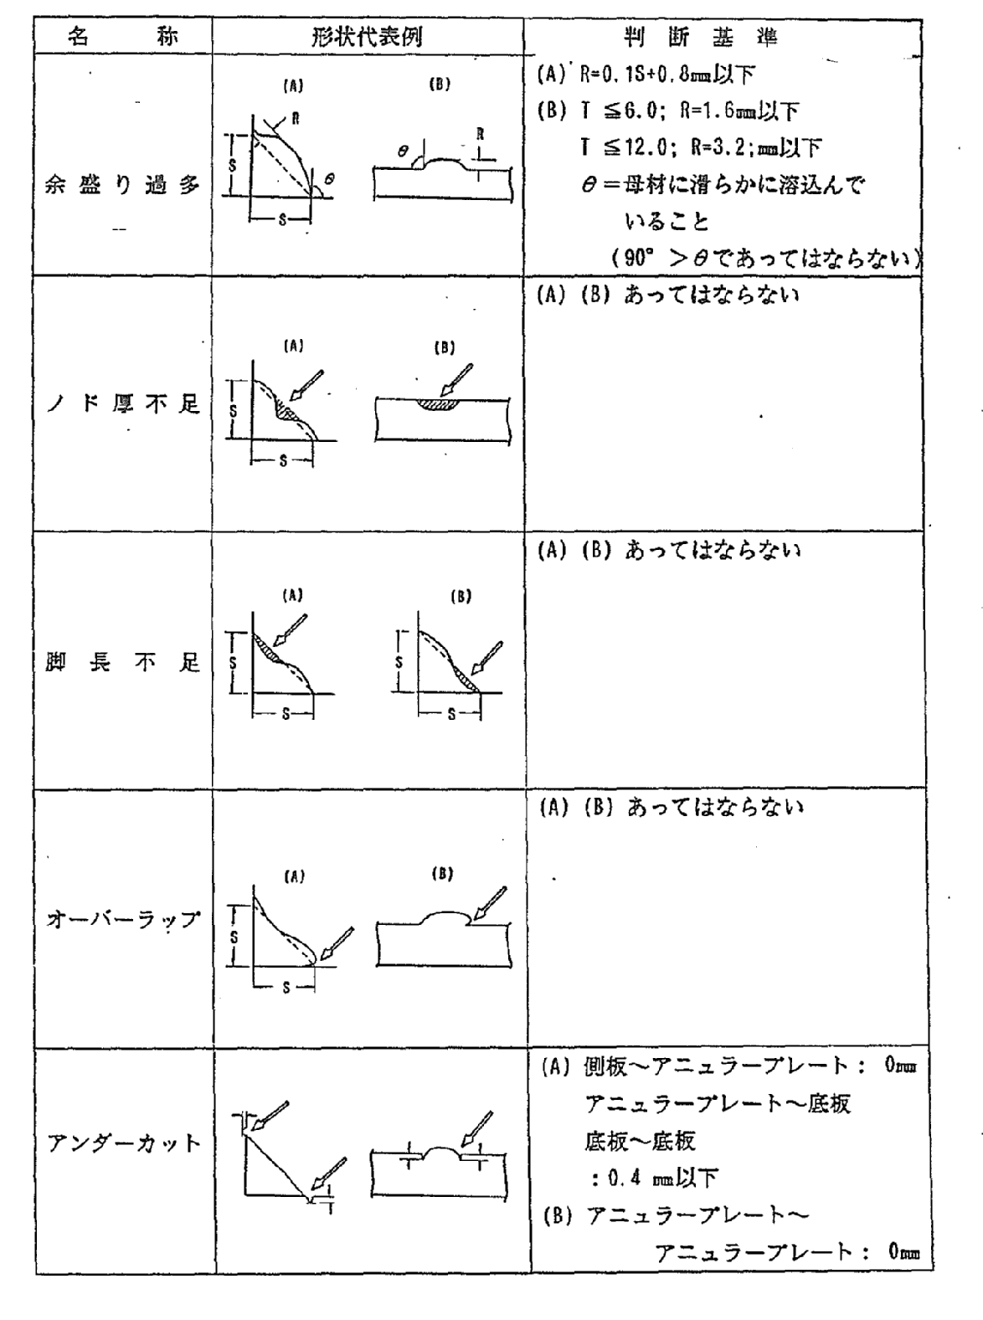

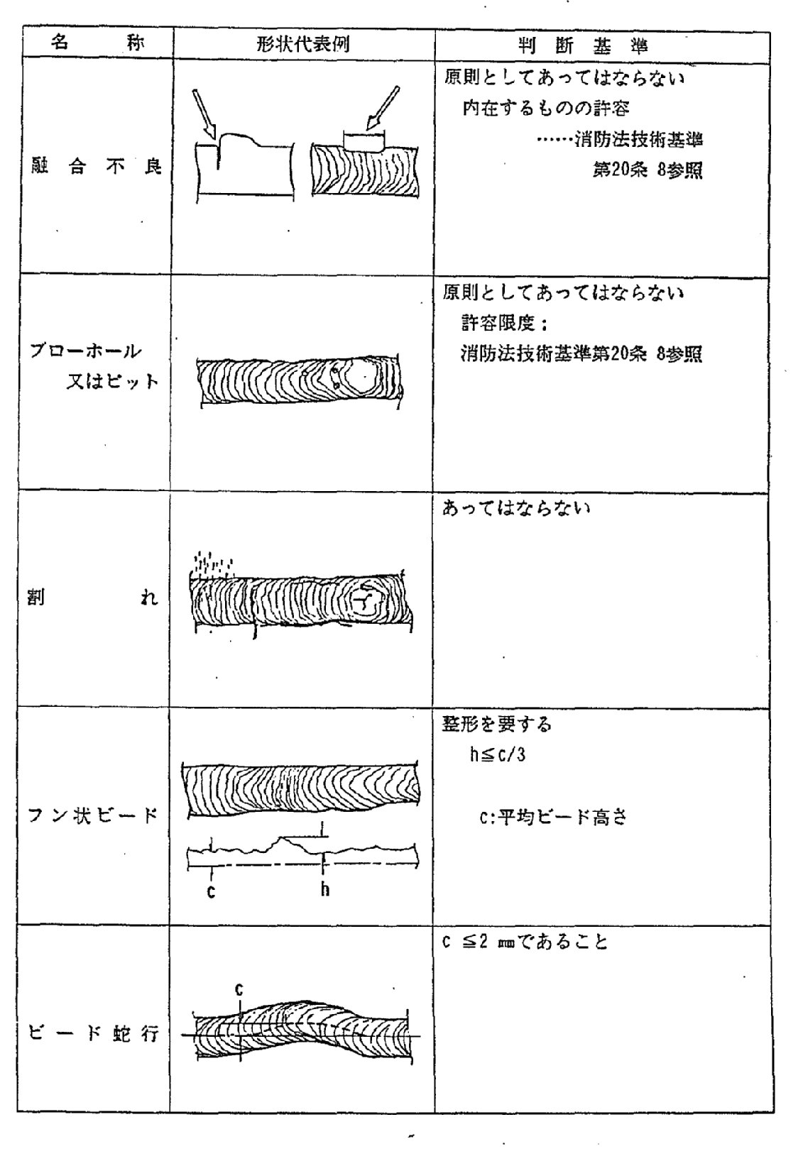
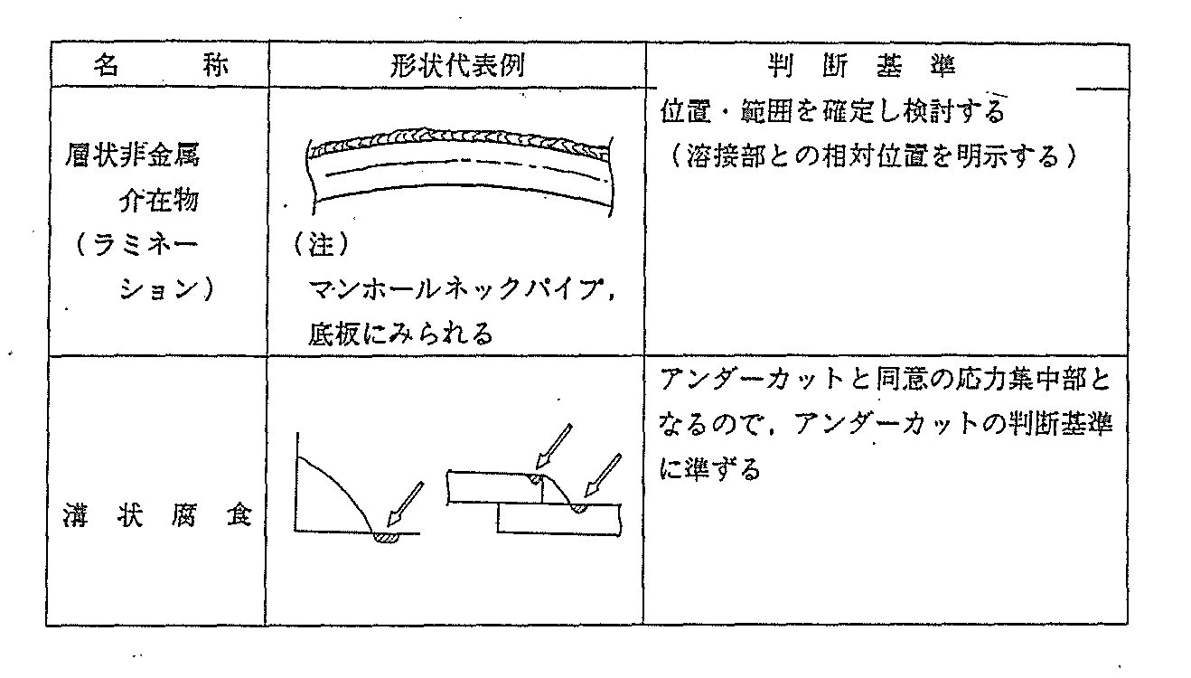

５．保全検査で用いる非破壊検査（原理）
保全検査で現在もっとも多く用いる非破壊検査法は次のように分類できるが、各々が万能でなく、状況に応じ互いに相おぎなうよう併用することが大切である。しかも非破壊検査は従事する技術者の技量に依存するところが多く、その使命を認識し技量の向上に努めることが必要である。ここでは、発生後の欠陥検出のための非破壊検査法の原理を概説するが、原理的に検査法を把握しておくと、その応用が発展的に拡がるものである。

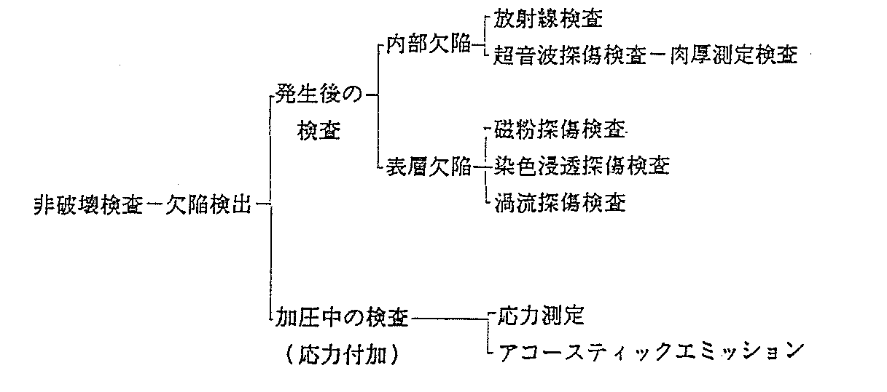
5-1 放射線検査
保全検査では、その簡便さ（適度の放射線エネルギーをもつ、可搬性が良い、電源が不用など）からIr^{１９２}又は、Co^{６０}を用いたγ線照射装置が用いられる。放射線検査は放射線のもつ性質、即ち物質を直進透過しながら減弱することと写真作用をもつことを利用したものである。放射線が物質を透過するとき、物質との間に種々の相互作用があり、結果として入射放射線は減弱する。
この減弱は、材質、板厚、放射線エネルギーによって定まり、この関係は次式で示される。

Ｉ＝Io・ｅ^{－μＴ}
但し | Ｉ＝透過放射線量、 μ＝線吸収係数  Ｉo＝入射放射線量、 Ｔ＝物質の肉厚

いま、図24のようにｔの厚さの欠陥（空洞）を持つ板材を考えてみると、上式から健全部の透過放射線（Ｉ_{１}）、また欠陥部でのそれ（Ｉ_{２}）は次のようになる。

図24：入射放射線と透過放射線
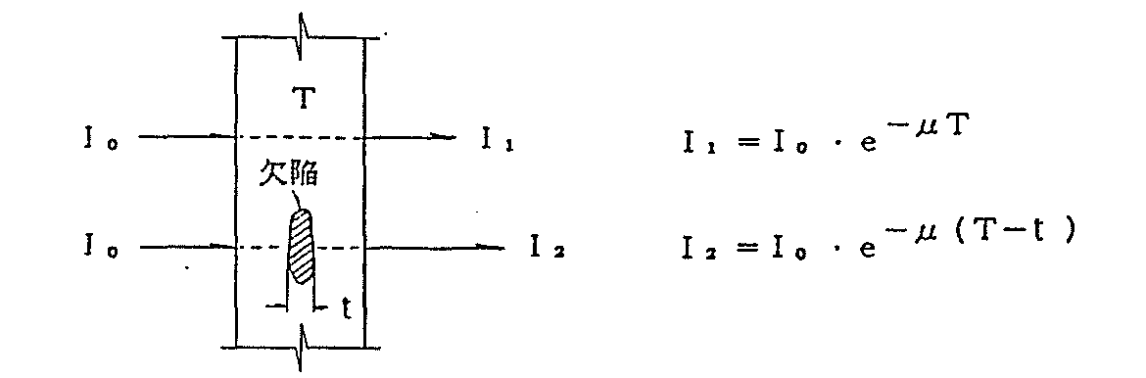

Ｉ_{１}とＩ_{２}の比較、即ちＩ_{２}／Ｉ_{１}＝[ Io・ｅ^{－μ（Ｔ－ｔ）}／Ｉoｅ^{－μＴ} ]＝ｅ^{μＴ}となり、Ｉ_{２}での透過放射線はＩ_{１}のそれのｅ^{μＴ}倍多くなることを意味している。言い換えると、健全部はｔに相当する分、減弱しないこと、欠陥部はｔに相当する分、透過放射線が多いことになり、欠陥部の写真濃度を高めることになる。従って、フィルム上で高濃度の部分があれば欠陥のあることが識別できる。健全部と欠陥部の濃度差（△Ｄ）は、フィルムに与えられた放射線量が直接放射線のみであれば、（Ｉ_{２}／Ｉ_{１}）の対数、log（Ｉ_{２}／Ｉ_{１}）とフィルムの特性曲線から定まるγによって次のように求められるが、
△D＝γ（log Ｉ_{２}／Ｉ_{１}）
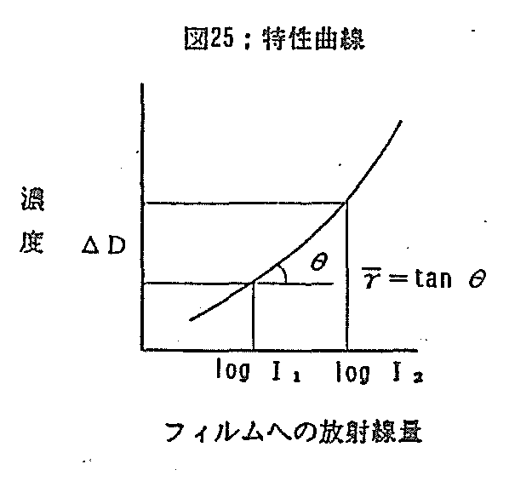
＝γ（log Ｉ_{２}－log Ｉ_{１}）
＝γ・μｔ・log ｅ
＝0.434γ・μ・ｔ
（γ＝tan θ、
平均コントラスト‥‥‥図25）

実際には、物質を透過するときの相互作用や周囲からの散乱線もフィルムに到達するので温度差は下式で表されている。

△Ｄ＝0.434μｔγ／（ｎ＋１）
（ｎ＝直接放射線に対する散乱
線の割合）

人間の識別能力は△Ｄ＝0.02（2％）といわれ、フィルムの具備すべき条件とすることが仕様書等によく含まれている。

5-2 超音波探傷検査
5-2-1 超音波肉厚測定
肉厚は原理的に次式で示される。即ち、パルス送信された超音波（縦波）が、測定物の底面で反射し、再び戻るまでの伝播時間を片道として1/2倍し、音速を乗じたものである。厚み計はτを測定し音速で割った値（τ＝2ｔ/v）をＣＲＴ上に波形として、あるいはデジタル表示するものである。

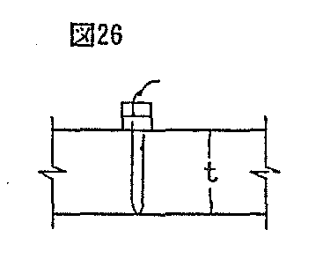
ｔ＝ｖ・τ・1/2

（ｖ：音速、τ：時間）

測定に用いる探触子は、一探触子と分割形探触子があるが、一探触子の場合、板厚が薄いとき（15mm程度以下）送信パルス（Ｔ）にＢ_{１}が干渉されて測定が困難あるいは不能になるので、通常の厚さ計には、分割形探触子が用いられている。両者の作動原理は図27の通りである。
図27：一探触子と分割形探触子法
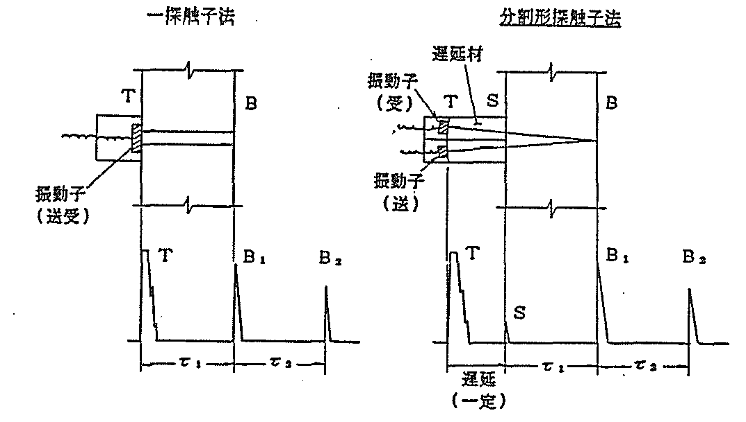
一探触子法では、Ｔ～Ｂ_{１}＝τ_{１}、Ｂ_{１}～Ｂ_{２}＝τ_{２}のいずれかを測定するが、分割形探触子では探触子の送受を別々にし、更に遅延材を用いて送信パルスの影響を除いており、Ｔ～Ｂ_{１}を測定しＴ～Ｓ＝遅延を差し引いて（この操作は、0点調整に相当する）τ_{１}を求めている。

一探触子法による実機の測定では、基準試験片での調整時に定めたＢ_{１}のエコー高さ（例えば60％）まで感度を上げて読み取ることが必要である。これは、実機を測定した場合、Ｂ_{１}の立ち上がりが悪く読み取り誤差を生ずるためである。

分割形探触子の場合、超音波が斜めに入射されるため時間軸の直線性が悪く、例えばＳ～Ｂ_{１}＝τ_{１}で調整した場合、Ｂ_{１}～Ｂ_{２}＝τ_{２}では誤差を生ずるし、薄板を測定するため、中板あるいは厚板で調整すると更に大きな誤差を生ずる。このため、実機の測定では、被測定物の板厚に相当する付近での直線性を確認した後で測定することが必要である。また、板厚測定範囲の下限あるいは、それ以下になった場合、分割形探触子の特性から図28のようにＢ_{１}やＢ_{２}が低くなり検出レベル（敷居値）に満たないため、真値の2倍、3倍の値を示すことがある。（図28ではＢ_{３}をカウントするため真値の3倍となる）

図28

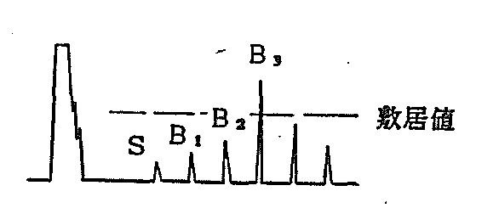
そのため、実測の前に必ず測定可能な最小肉厚を基準試験片で確認しておくことが大切である。
なお、曲率の小さい細管などの測定では、探触子の音響分割面を管軸と直角に接触すると安定した指示を得易い。

(1) 高温部の肉厚測定
鋼の音速は温度上昇につれて低下するため、高温での測定値は、常温に於ける値よりも大きく指示される。即ち常温の音速で測定した場合（厚み計で高温部を測定した場合）、次式のように△ｔだけ大きくなるため、ＯＳＩでの測定値は、その測定点の温度に見合う補正が必要となる。

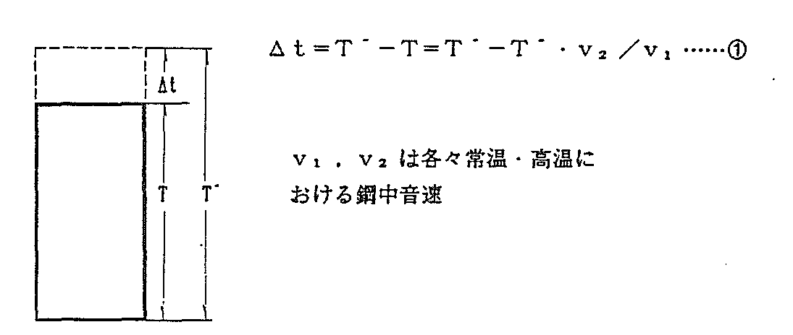

高温測定値を補正するには、補正係数を求める方法と直接補正の方法がある。

(a) 補正係数による補正
①式から音速比、即ち補正係数（ｖ_{２}／ｖ_{１}）は②式となり、

ｖ_{２}／ｖ_{１}＝（Ｔ´－△ｔ）／Ｔ´＝Ｔ／Ｔ´………②

補正係数（ｖ_{２}／ｖ_{１}）は、常温測定値を高温測定値で割った値と同意となる。
このことから、補正係数を実験的に得るには、実機の測定板厚に相当する厚さの異なる数個の試料を温度毎、例えば25℃毎に測定し、その値で常温時の測定値を割って求める。これによって得た補正係数は図30のように、温度をパラメーターとして二次曲線を作図しておくと便利である。
図30；補正係数による高温測定値の補正
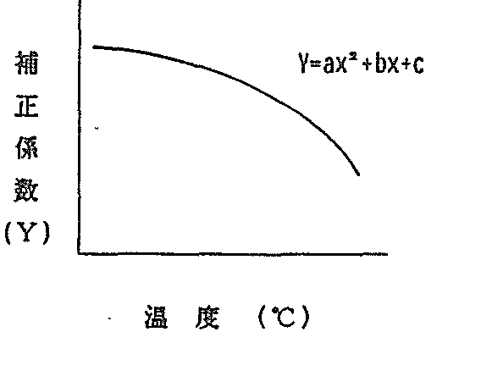

(b) 直接補正
図31のように高温測定値－常温測定値の関係を温度毎に直線式を求める方法である。この場合、実験測定に多大の手間を要する不利な点もあり、特定の板厚、あるいは温度領域の範囲で作図しておく方が効果的である。

図31；高温測定値の直接補正
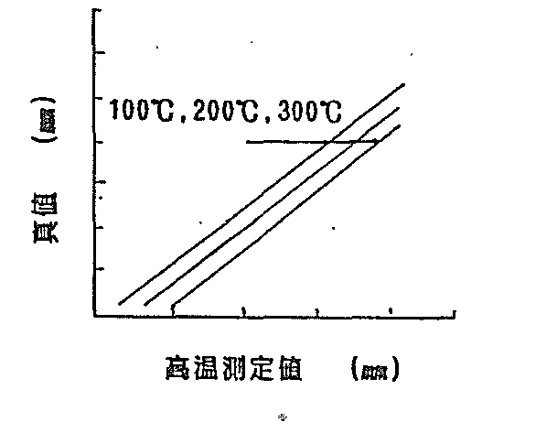
(2) 塗膜上からの肉厚測定
防食被覆を剥離せず鋼板厚さを測定することは、特にタンクのように広大な面積をもつものは、その経済効果が莫大である。塗膜上から鋼板厚さを測定する方法には、Ｂ_{１}～Ｂ_{２}の測定モードによるものと、塗膜厚さを同時に測定し、塗膜分を補正するものがある。

(a）Ｂ_{１}～Ｂ_{２}モードによる測定（塗膜上からの鋼板厚さ直接測定）
原理は、図32の通りである。厚み計のモード選択機能（送信パルスから何番目のエコーからカウントするかを選択する機能）や不用なエコーのブランキング機能（調整）によってＢ_{１}～Ｂ_{２}＝τ_{２}を測定する方法である。
図32；塗膜上からの肉厚測定（B₁－B₂モードによる測定）
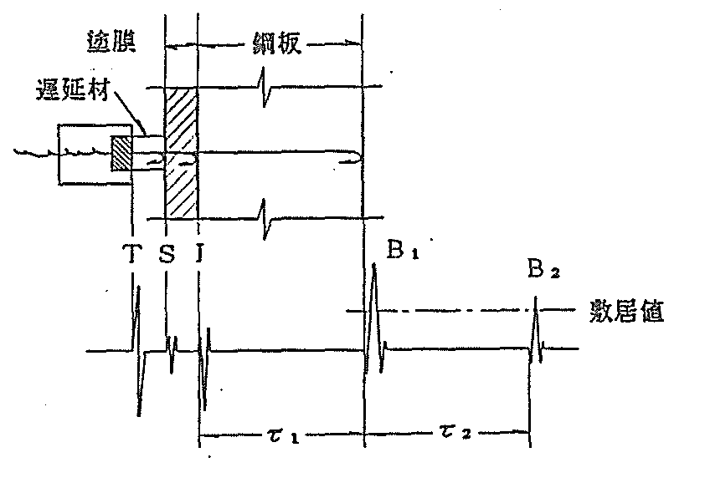
実際上、τ_{２}＝τ_{１}であり、Ｉ～Ｂ_{１}モードでの測定も可能であるが、波形上ＩとＢ_{１}は位相が逆（材質に伴う音響抵抗による）であることや、塗膜厚が極めて薄い場合には（ＳとＩ波形が接近する)異常値を指示することがあり、原則として用いない。（ポータブル型の場合、検波されていないので、このように波形位相が逆のものが多い）

(b) 塗膜厚を補正する方法
通常の厚さ計、即ち分割形探触子を用いて行なう場合の方法であり、Ｓ～Ｂ_{１}を測定するので、塗膜厚を含めた厚さを指示する。この場合、鋼と塗膜の音速が異なるので塗膜厚さを測定し両者の音速比からこれを鋼の厚さに換算し、表示値からその分を差し引いてやらねばならない。即ち、下式のようになる。

鋼板厚さ＝表示値－[塗膜厚さ×（鋼の音速／塗膜の音速）]

図33；塗膜上からの肉厚測定（塗膜厚を補正する方法）
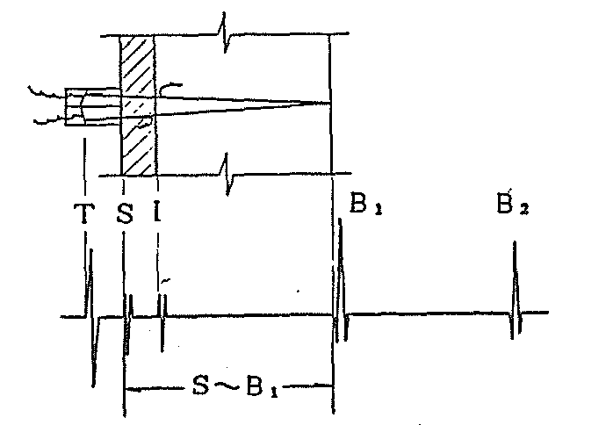
実機、たとえばタンク底板を測定する場合、塗膜厚は0.4～1.0mmと必ずしも均一でなく、前式でみても補正値に塗膜厚が大きく影響するので、この方法は実際には用いられない。逆に、一般計測で塗膜上から測定することは表示値が大きくなるので絶対に許されない所以である。

なお、塗膜上からの測定では、鋼板表面あるいは裏面の腐食、塗膜との境界、更には塗膜を強化、あるいは水の拡散浸透を遅らせるためのガラスフレークや雲母により境界反射や散乱による減衰を生じ、特にＢ_{２}の立ち上りが悪くなり測定不能となることが多い。

これらのことを判断するには超音波の反射、減衰を考えておくと便利である。境界反射には、接する物質の音響抵抗（音波が物質を透過する場合の特有の抵抗、Ｚ＝ρ・ｖ、物質の比重×音速）により定まる。いま、塗膜と鋼板の組合せを考えると、各々のＺは表のようになり、塗膜～鋼板境界での音圧反射率（γ）＝（Ｚ_{２}－Ｚ_{１}）／（Ｚ_{１}＋Ｚ_{２}）＝（46－3.2）／（3.2＋46）＝0.87、即ち、87％となる。（同様に計算すると鋼～空気境界の反射率は＝100％で、（－）符号となり、波形の位相が逆となる）従って、音圧往復透過率（ｔ）＝１－γ^{２}＝１－0.87^{２}＝0.24、即ち24％である。この24％の意味は波高の変化でみると、減衰量（ｄＢ）＝20 log B/A=20 log 0.24 ＝ -12.4（ｄB）となり、元の波高の1/4以下（‐6ｄBで波高は1/2となる）になることを表している。なお、塗膜中のガラスフレークを0.075mm厚の層状にシュミレートして往復透過率を計算した例では、16％（‐15.9ｄＢの波高の低下）となり、実機では表面あるいは裏面腐食が相乗するので測定そのものが、極めて難しいことが知られている。

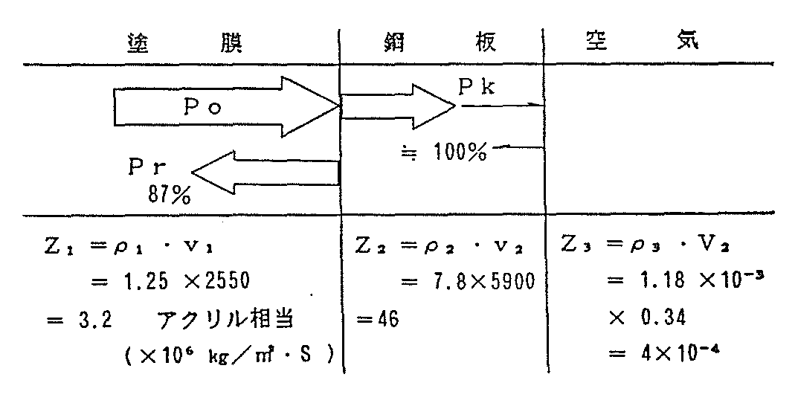
5-2-2超音波垂直探傷
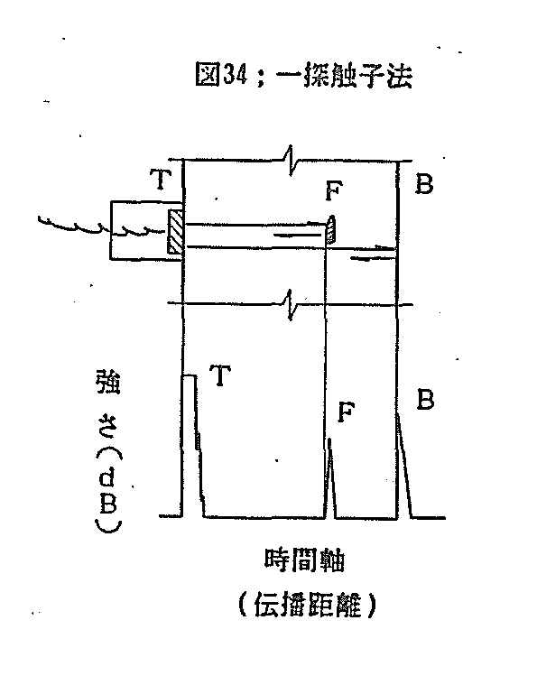
二探触子を用いる透過法や図34のような一探触子法などがあるが、保全検査では一般に一探触子法が用いられる。原理的には、肉厚測定と同じで送信パルス（縦波）は欠陥で反射し探触子に戻るもの[欠陥（Ｆ）エコー]と底面から反射し戻るもの[底面（Ｂ）エコー]がある。Ｔ～Ｂ間にエコーがある場合、欠陥が内在しているものと判断するが、その位置は肉厚が既知の標準試験片により伝播距離を調整（時間軸の調整）しておけば、Ｆエコーの立ち上がり位置から容易に知ることが出来る。この位置についての情報は、超音波探傷において唯一の正確な値である。
欠陥の大きさの測定は、理論的な点を含む、多くの経験を必要とし、一般的に大変難しい。欠陥寸法の定め方には、いくつかの方法があるが、保全検査で用いている一般的方法は次の通りである。

(1) エコー高さによる欠陥寸法評価
対比試験片の標準穴（または標準穴の底面エコー）からのエコー高さ（基定エコー高さとする）と実機での欠陥エコー高さとを比較して、基定したエコー高さより、高い欠陥エコーを不合格とする方法である。この場合、欠陥の傾き、欠陥の形状や音響インピーダンスによって欠陥エコー高さが変るので、欠陥の種類や傾き、材質などが出来るだけ類似していることが好ましく、この点と作業性がよいことから溶接部の探傷に多く用いられている。実際には、これに欠陥までの距離の要素（同じ欠陥でも距離が遠くなれば、欠陥エコー高さは低くなる）を加えるため、事前に探傷器の目盛り坂上に対比試験片の標準穴を用い、距離によって低下するエコー高さから、曲線グラフ（距離振幅特性曲線）を作り距離保障を行っている。
(2) 探触子の移動距離を測定する評価
図35のように、探触子の移動距離を物指しで直接測定する方法である。この評価では、超音波ビームに指向角があるため、欠陥の端がどこにあるか、即ち欠陥エコーの低下が、どの程度のときを欠陥の端とするかに問題がある。現場で一般に用いている方法には、①最大欠陥エコー高さが半分となる点（６ｄＢダウン法と呼ぶ）、②欠陥の検出レベル（欠陥として扱うか否かのエコー高さ）まで、欠陥エコーの最大欠陥エコー高さが低下する点、などがある。
このようにして得る欠陥の寸法は実際寸法に対して近似値であるため（見掛け上の寸法である）、欠陥指示寸法と呼ぶが、直観的に得る値であることと、比較的破断試験の結果とも対応がよいことが知られており、保全検査上重要な情報である。なお、不連続に欠陥があり、隣り合う欠陥の長さのいずれかが、不連続空間より長い場合は、連続した欠陥として扱うこととなっている。

図35；欠陥寸法の測定
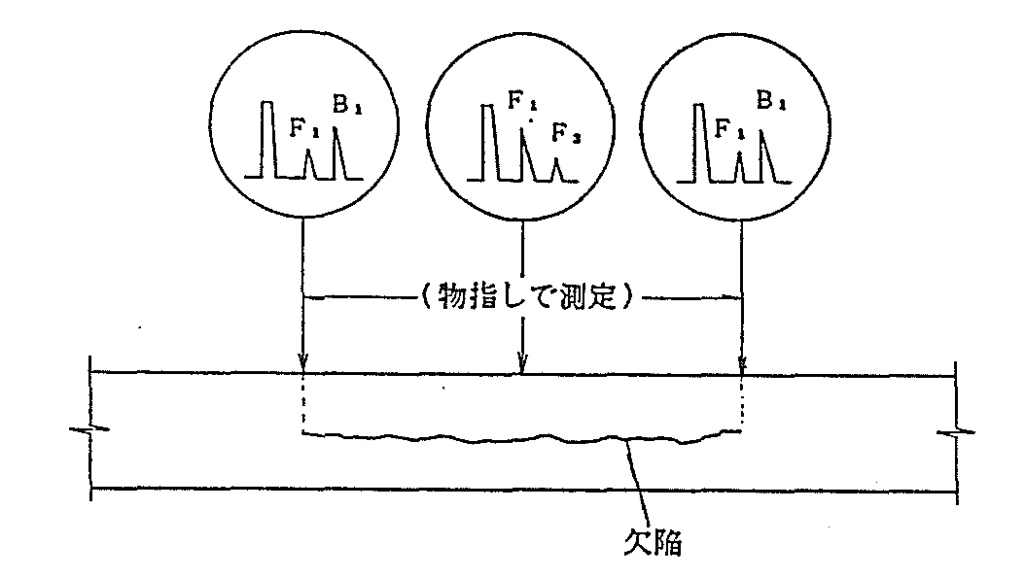
5-2-3超音波斜角探傷
探傷面に対し斜角探触子により超音波パルス（横波）を斜めに入射すると探傷面と底面が平行でも、垂直探傷のように底面エコーは現れない。このため、欠陥の位置を正確につかむためには標準試験片によって測定範囲（ビーム路程）を正確に調整しておく必要がある。斜角探傷に用いる用語及び原理は図36の通りである。
図36；斜角探傷に用いる用語及び原理

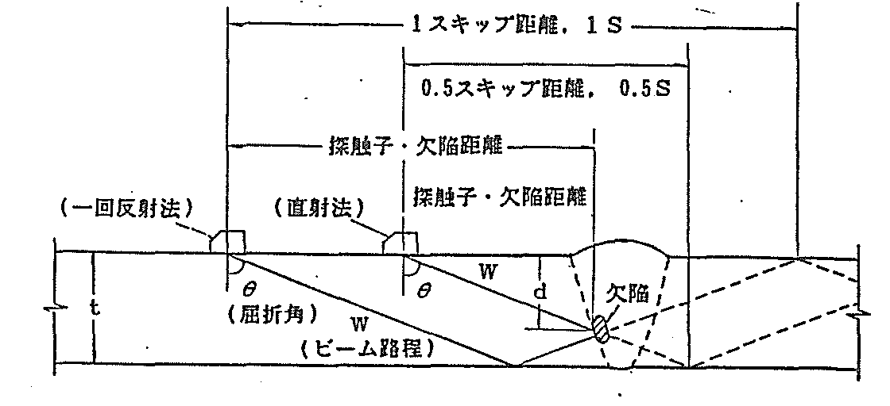

図36から次の関係式が求められ、ＣＲＴ上での測定範囲や探触子の走査範囲を知ることが出来る。

0.5Ｓのビーム路程‥‥ Ｗ_{0. 5S}＝ｔ／cos θ
1Ｓのビーム路程‥‥‥Ｗ_{1S}＝２・（W 0.5Ｓ）＝２ｔ／cos θ
0.5スキップ距離‥‥‥Ｙ_{0. 5S}＝ｔ・tan θ
1スキップ距離‥‥‥‥Ｙ_{1S}＝２・（Ｙ 0.5S）＝２ｔ・tan θ

また実機の探傷では、ＣＲＴ上での欠陥エコーの立ち上がり位置、即ちビーム路程（Ｗ）から欠陥の位置を次式によって計算する。

探触子、欠陥距離‥‥‥‥‥Ｙ＝Ｗ・sin θ
欠陥の深さ | 直射法‥‥‥‥ｄ＝Ｗ・cos θ  一回反射法‥‥ｄ＝２ｔ－Ｗ・cos θ

欠陥指示長さの測定は、垂直探傷の項で述べたものと原理的に同じである。この場合、欠陥長は測定するが、欠陥の高さ（あるいは深さ）は、測定しておらず、実機の保全検査では欠陥と強度との関係を考える場合、欠陥の高さ（あるいは深さ）も必要であり、縦波斜角探触子を用いた欠陥高さ（あるいは深さ）を測定する方法が開発されている。この方法は端部ピークエコー法と呼ばれ、端部ピークエコーを生ずることについては、欠陥に斜めに当る超音波ビームは、各々の路程が異なり、位相差から互いに緩衝、減弱しビーム中心が欠陥の端に達するとビーム半分の緩衝が消え、その分エコーが強くなることによると説明されている。図37から割れの深さ、溶込不足の高さは次の通りとなる。
Ｈ＝Ｗ・cos θ

（但し、溶込不足の高さにおけるＷ＝Ｗ_{２}－Ｗ_{１}である。）

図37；割れ深さ測定法と溶込不足測定法

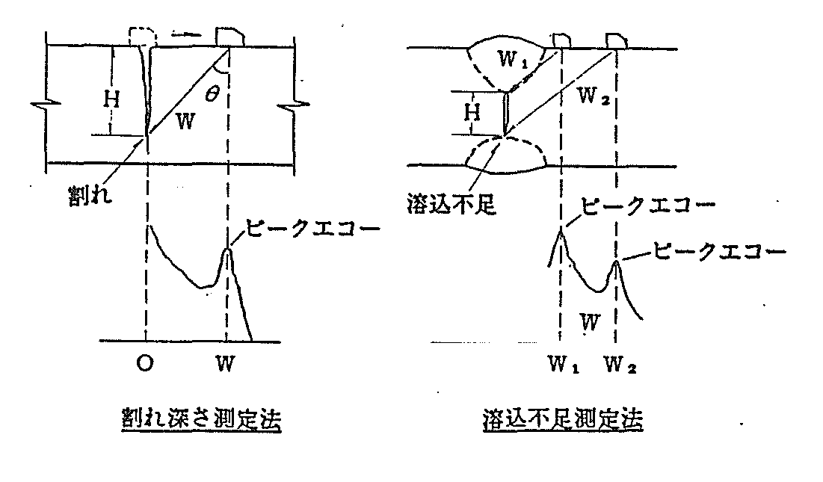

5-3 磁粉探傷検査
強磁性体を磁化すると磁束が発生する。表面及び表面下 数mm深さに磁束をさえぎるような欠陥（割れ）があると、その部分で磁束が漏洩し（漏洩磁束の発生）、欠陥の両端に磁極を生じて局部的な磁場をつくる。ここに、磁粉を適用すると欠陥部の局部磁場により磁粉が磁化され吸着する。吸着された磁粉模様は実際の欠陥幅よりも数十倍以上となり、欠陥幅が拡大されて欠陥の存在を知らせる。このように原理的には、漏洩磁束を探しているにほかならない。

強磁性材料は、ミクロ的には多数の磁石からなっているが、通常バラバラの方向を向いているため、磁気的な性質を示さず磁場（磁気力の作用している空間。電流を作用するとその周囲に発生する）の中に入ると、これらの微小磁石が磁場の方向にそろってくる。
微小磁石が磁場の方向にそろった分（磁場の方向にそろうことを磁化したという）磁気の流れができることになる。この磁気の流れを磁束という。図38のように、開口欠陥や表面下の欠陥があると、磁化が弱い(磁束が少ない）ときは、磁束は欠陥を迂回して流れ空間には漏洩しないが、磁化を強めると磁束が急激に増えて、欠陥を迂回できなくなり欠陥部（磁束の流れに対する抵抗）から表
面へ漏洩されるようになる。保全検査では電磁石を用いる極間法がほとんどの場合使用されるが、磁束が板厚方向にも分散するので表面付近に作用する磁束数の大きい交流電磁石が用いられている。交流電磁石は表皮効果から磁束が表面付近に集中し、厚さの影響を受けず、表面欠陥についての検出能力が優れている。
図38；欠陥部への磁粉の吸着

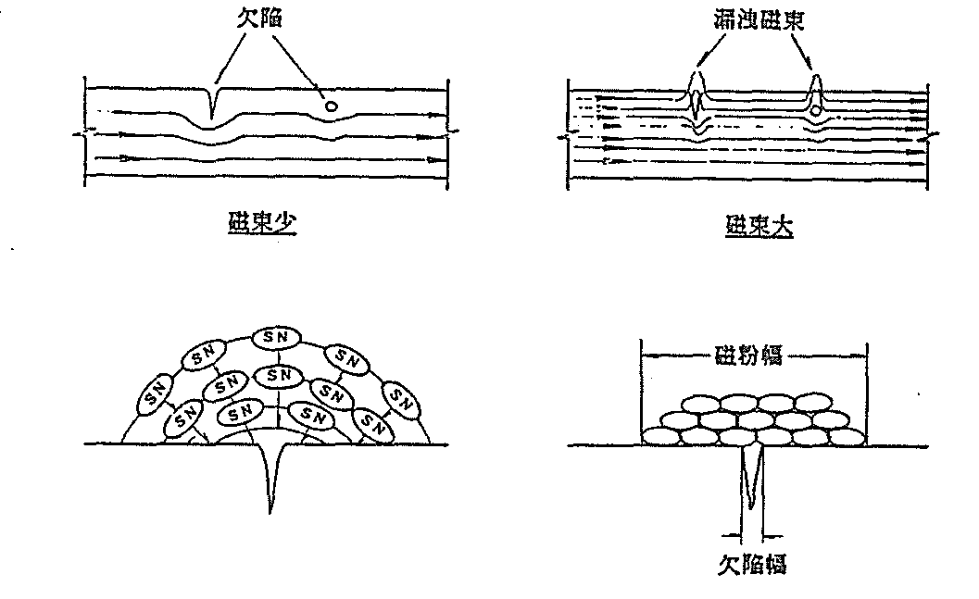

磁粉は純鉄又は四三酸化鉄（Fe₃ O₄）の強磁性体であり、保全検査では微細欠陥の検出能に優れた蛍光磁粉（蛍光顔料使用）を水に分散させて検査を行なっている。極間法の概要は図39の通りである。極間法では磁極を広くするほど、磁場の分布は広がるが、磁化能力は磁極間隔にほぼ逆比例して低下するので、Ａ形標準試験片やその他の磁場測定器で定めた磁極間隔を維持した検査を行うことが必要である。これは極間法では磁化電流を増して磁化能力を高めることが出来ない（定格電流を用いている）ためである。

図39；極間法
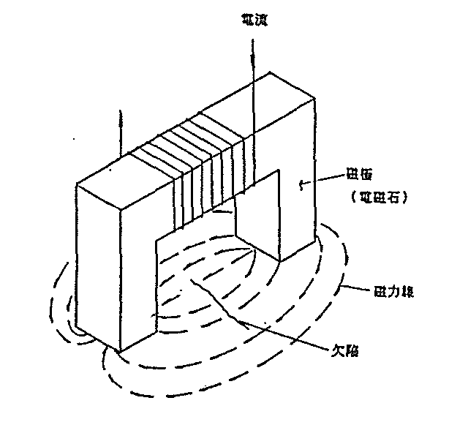
5-4 染色浸透探傷検査
浸透探傷検査は欠陥内（割れ、ピンホール、貫通孔等）に浸透した浸透液がつくる指示模様を見い出すことで欠陥の存在を知る探傷法であり、金属・非金属を問わず、開口欠陥を有する場合探傷が可能である。保全検査では、極めて軽便であることや作業性がよいことから、探傷剤をスプレー法で適用するエアゾール製品（溶剤除去性染色浸透探傷法、塩素イオン濃度を制限した探傷剤－原子力用）を用いることが多い。浸透探傷検査での基本処理は図40の通りである。

図40；浸透探傷検査の基本処理

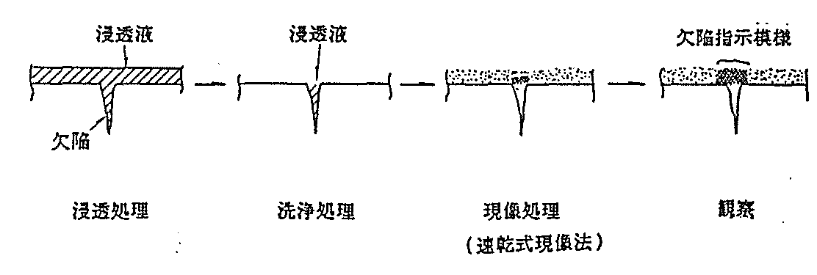

この探傷法では、この基本処理の前段である探傷表面の前処理（ワイヤブラッシング、ラッフィング等による固形物を除去するための機械的な処理と有機溶剤を用いた脱脂を目的とする化学的な処理を併用する）と基本処理のうちの洗浄処理が探傷結果を左右するので特に注意を要する。洗浄処理では、浸透液の欠陥内残留をよくするため、洗浄液の試験面への直接吹付けは行なわず、清浄な布（又はペーパーウエス）であらかじめ、試験面をよく拭き、更に洗浄液を浸した布（又はペーパーウエス）で拭き取るように行なうのが良い。

5-6 渦流探傷検査（電磁誘導試験）
渦流探傷は、コイルによって被検査材（導体）に渦電流を発生させ、被検査材に存在する欠陥による渦電流の変化を測定する方法で、保全検査では内挿形コイル（インナープローブ）を用いた熱交換器管（冷却器管）の探傷に多用されている。

渦電流の発生は、図41-aにおいてコイル－１に交流を流すと、コイル－１に発生する磁束がコイル－２を貫通することにより、コイル－２に交流が誘起される。これを電磁誘導現象と呼び、発生した交流を誘導電流、あるいは渦電流と呼んでいる。図41-bの如く、コイル－２の代りに導体をもってきても同様な現象により、導体には渦電流を生ずる。この渦電流が作る磁束の作用からコイル
図41；渦流探傷検査の原理

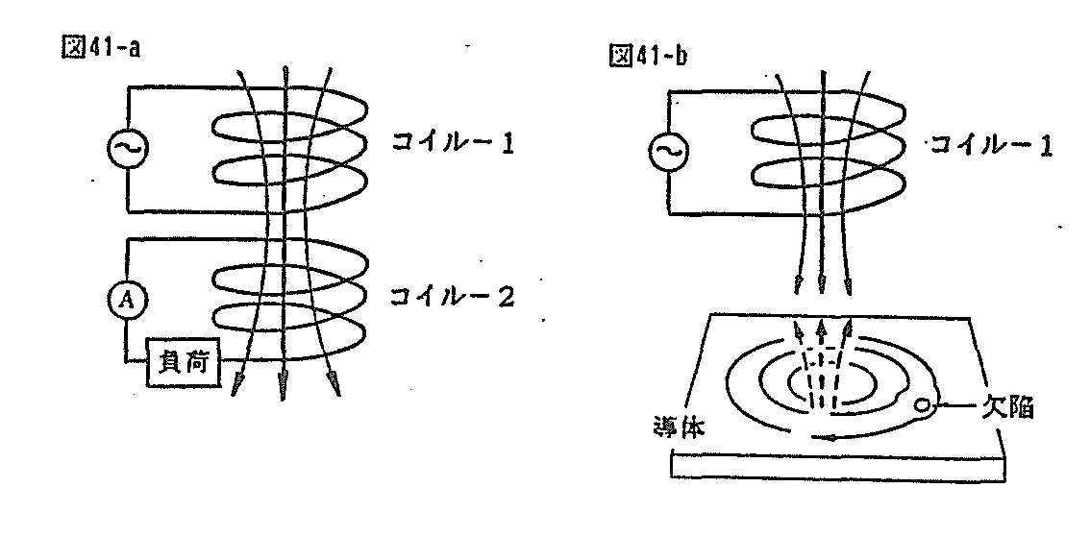

には反作用電流が流れ、この分だけ電流は増加する。渦電流が変化すれば、この増加分が変化するので、この変化（コイルのインピーダンス変化）を測定することによって、被検材からの欠陥情報を得ることになる。なお、導体内に誘起される渦電流は、コイルと導体との相対位置（管の探傷では、インナープローブの内径に対する充填率）、周波数、及び導体の導電率、透磁率によって異なるのでコイルのインピーダンス変化もこれからの支配がある。なお、強磁性体（炭素鋼）の探傷では、透磁率を非磁性体のそれに近似の状態とするため、直流電流による磁気飽和（磁化装置を用い、磁化コイルをプローブに組み込み）を行うことが必要となる。

以 上

